МИНОБРНАУКИ РОССИИ

Федеральное государственное бюджетное образовательное учреждение
высшего образования
«МИРЭА – Российский технологический университет»

РТУ МИРЭА

Филиал РТУ МИРЭА в г. Ставрополе

Методические указания к лабораторным работам
и самостоятельной работе по дисциплине
«Управление интернет-проектами»
для студентовнаправления подготовки
09.03.01 Информатика и вычислительная техника
Квалификация: бакалавр

Ставрополь

Методические указания составлены в соответствии с Федеральным государственным образовательным стандартом высшего образования для студентов направления подготовки 09.03.01 Информатика и вычислительная техника и программой дисциплины «Управление интернет-проектами».

Составитель: А.А. Сорокин, доцент, канд. экон. наук

Оглавление
Лабораторная работа 1. Характеристика предприятия 4
Лабораторная работа 2. Описание бизнес-архитектуры предприятия 9
Лабораторная работа 3. Моделирование бизнес-процессов 14
Лабораторная работа 4. Стандарты и методология создания и эксплуатации информационных систем 19
Лабораторная работа 5. Бюджетирование 26
Лабораторная работа 6. Стратегическое планирование информационных систем 40
Лабораторная работа 7. Оперативное планирование проекта информатизации 45
Лабораторная работа 7.1. Предварительная настройка проекта 49
Лабораторная работа 7.2. Определение календаря рабочего времени 53
Лабораторная работа 7.3. Создание структуры проекта 57
Лабораторная работа 7.4. Создание связей 62
Лабораторная работа № 8. Управление проектом информатизации 69
Лабораторная работа 8.1. Создание ресурсов 75
Лабораторная работа 8.2. Назначение ресурсов 80
Лабораторная работа № 9. Планирование стоимости проекта 85
Лабораторная работа № 10. Создание презентации 93
Приложение А Методика расчета трудоемкости проекта 95
СПИСОК РЕКОМЕНДУЕМОЙ ЛИТЕРАТУРЫ 102

Лабораторная работа 1. Характеристика предприятия

Цель и содержание: изучитьосновныепроцессыинициацииипредварительного планированияпроекта.

1. Теоретическая часть
Формирование миссии и стратегии предприятия
Выполнение задания состоит из трех этапов.
I. Формирование общего представления о предприятии
1) Изучите совокупность факторов, влияющих на организационную структуру исследуемого Вами предприятия.
2) Охарактеризуйте продукцию, выпускаемую предприятием.
3) Сформулируйте существующую стратегию предприятия. Попробуйте ответить на вопрос: «Какой цели подчинялась работа предприятия в последние 4–5 лет?».
II. Определение внутренних и внешних факторов, влияющих на развитие предприятия
1) Определите мотивацию потребителей продукции Вашего предприятия.
2) Определите доминирующую мотивационную характеристику персонала Вашего предприятия. Попробуйте ответить на вопрос: «Для чего люди работают на данном предприятии?». Мотивация работника во многом определяет результативность его труда.
3) Определите доминирующий мотив внешних инвесторов Вашего предприятия.
4) Оцените макроэкономические тенденции, оказывающие влияние на деятельность Вашего предприятия. В какой степени благополучие (неблагополучие) предприятия определяется общеэкономической конъюнктурой и политикой правительства?
5) Определите положение Вашего предприятия на рынках сбыта и ресурсов. Является ли Ваше предприятие монополистом на своем рынке? Если нет — то ощущает лионо конкуренцию и с чьей стороны? Какие факторы ограничивают сбыт профильной продукции?
III. Характеристика процессов, происходящих на предприятии
1) Сформулируйте основные принципы политики Вашего предприятия по отношению к спросу (потребителям). Меняется ли что-то в политике производства, сбыта и цен, если происходят изменения на рынке сбыта. Каковы были Ваши шаги в ответ на рост или падение спроса?
2) Сформулируйте основные принципы кадровой политики предприятия. Меняется ли что-то в кадровой политике предприятия, если происходят изменения на рынке и в производстве? Важна ли для Вас производительность Вашего предприятия? Если на нем имеется избыточная рабочая сила, то чем это вызвано?
3) Оцените направления структурных изменений, произошедших на Вашем предприятии, за последние три- пять лет. Как изменение сбытовой политики в результате действия рыночных факторов сказалось на структуре производимой предприятием продукции? Изменилось ли и как использование материальных ресурсов после падения загрузки производства?
4) Охарактеризуйте применяемую на Вашем предприятии технологию. Получает ли Ваше предприятие экономию на масштабах производства (т. е. растет ли прибыль на единицу продукции при увеличении объемов производства и сбыта)? Позволяет ли технология перейти с выпуска одного вида продукции на выпуск другого, с какими затратами и в какие сроки?
5) Охарактеризуйте стиль управления на Вашем предприятии. Доверяете ли Вы своим подчиненным или предпочитаете быть постоянно в курсе их дел, чтобы застраховаться от их ошибок (непрофессионализма)?
6) Оцените состояние капитала и инвестиционную привлекательность Вашего предприятия. Попробуйте выбрать и классифицировать основные факторы,отрицательно влияющие на состояние и структуру капитала. Можно ли нейтрализовать эти факторы, и каким образом?
7) Оцените возможные перспективы дальнейшего существования Вашего предприятия в рамках сложившейся стратегии. Достаточно ли жизнеспособна, с Вашей точки зрения, организационная структура, которая использовалась до сих пор на Вашем предприятии? Если нет, то, в каком направлении она может быть усовершенствована? Каковы основные проблемы, возникающие в связи с этим? Что является результатом выполнения задания?

В качестве исследуемого предприятия может рассматриваться вариант, предложенный преподавателем (см. список предлагаемых предприятий в конце задания), либо выбранное студентом самостоятельно конкретное существующие предприятие (если студент на нем работает), но с указанием названия и координат предприятия.

Список предлагаемых к рассмотрению предприятий:
Вариант 1 — супермаркет;
Вариант 2 — крупное сельскохозяйственное предприятие;
Вариант 3 — нефтехимическое предприятие;
Вариант 4 — металлургический завод;
Вариант 5 — швейная фабрика;
Вариант 6 — инновационное предприятие по выпуску научно- технической продукции;
Вариант 7 — автомобильный концерн;
Вариант 8 — высшее учебное заведение;
Вариант 9 — концертный зал, театр или кинотеатр;
Вариант 10 — кондитерская фабрика;
Вариант 11 — электростанция;
Вариант 12 — транспортная компания;
Вариант 13 — банк;
Вариант 14 — туроператор;
Вариант 15 — страховая фирма;
Вариант 16 — строительное предприятие;
Вариант 17 — биржа;
Вариант 18 — крупное предприятие оптовой торговли с выходом на международный рынок;
Вариант 19 — предприятие по добыче полезных ископаемых;
Вариант 20 — предприятие по производству военного вооружения.

Выявление технико-экономических факторов формирования организационной структуры предприятия
Выполнение задания состоит из трех этапов.
I. Создайте схему организационной структуры Вашего пред- приятия. При этом выделите следующие элементы:
• технологическую структуру (подразделения основного производства и взаимосвязи между ними);
• производственную структуру (подразделения вспомогательного производства и взаимосвязи между ними);
• хозяйственную структуру (Подсобные хозяйства, производства из отходов и объекты социальной сферы);
• организационную структуру (состав и взаимосвязи подразделений управления предприятием).
II. Сформулируйте критерии эффективности работы подразделений.
III. Проанализируйте наиболее значимые факторы, влияющие на текущие результаты (прибыль) работы подразделений Вашего предприятия. Позволяют ли текущие результаты хозяйственной деятельности подразделения возместить сделанные затраты в сложившейся хозяйственной структуре? Если нет — каковы причины неэффективности? Связана ли она с принципиальной неконкурентоспособностью продукции (услуг) подразделения или является результатом нерациональных связей с другими подразделениями?
При построении организационных схем используйте программный продукт MS Visio.

Построение системной архитектуры предприятия
Выполнение задания состоит из трех этапов.
Задание 1. Построение системной архитектуры предприятия. Архитектура информации
1) Определите вид и объем необходимой информации, которая должна быть предоставлена для осуществления процессов происходящих на вашем предприятии ответственными за их выполнение сотрудниками.
2) Покажите связь между понятиями «архитектура информации» и «архитектура данных».
3) Постройте модели информации Вашего предприятия на различных уровнях абстракции.
Задание 2. Построение системной архитектуры предприятия. Архитектура приложений
1) Опишите имеющийся на Вашем предприятии портфель прикладных систем.
2) Представьте планируемый портфель прикладных систем Вашего предприятия.
3) Составьте план миграции прикладных систем.
4) Приведите обоснование используемой Вами модели для построения архитектуры приложений вашего предприятия.
Задание 3. Построение системной архитектуры предприятия. Техническая архитектура
1) Представьте техническую архитектуру Вашего предприятия в разрезе следующих технологий:
• аппаратные платформы;
• операционные системы;
• системы управления базами данных;
• средства разработки;
• языки программирования;
• сервисы электронной почты;
• системы безопасности;
• сетевая инфраструктура и т. д.

Укажите технологии, являющиеся наиболее важными, на Ваш взгляд.
При построении организационных схем используйте программный продукт MS Visio.

2. Задания к лабораторной работе
Длявыполнениялабораторнойработынеобходимовыполнить следующее:
  - Сформировать миссию и стратегию предприятия.
  - Выявить технико-экономические факторы формирования организационной структуры предприятия.
  - Построить системную архитектуру предприятия.
  - Оформить отчет.
Содержаниеотчета:отчетполабораторнойработедолженбытьвыполненв редактореMSWordиоформленсогласнотребованиям.Требованияпоформатированию: ШрифтTimesNewRoman,интервал–полуторный,полялевое–3см.,правое–1,5см.,верхнееи нижнее–2см.Абзацныйотступ–1,25. Текстдолженбытьвыравненпо ширине.
Отчетдолженсодержатьтитульныйлистстемойлабораторнойработы,цель работы и описанный процессвыполнениявашей работы. Вконцеотчеты приводятся выводы о проделаннойработе.
Вотчетнеобходимовставлятьскриншотывыполненнойработыидобавлять описаниекним.Каждыйрисунокдолженрасполагатьсяпоцентрустраницы,иметь подпись (Рисунок 1 –Создание подсистемы)и ссылкуна него в тексте.

Задания для самостоятельной работы
- Ответить в письменной форме: Привести примеры миссий.
- Ответить в письменной форме:Привести примеры стратегий.
- Ответить в письменной форме:какие факторы оказывают влияние на формирование организационной структуры предприятия.
- Ответить в письменной форме:что включает в себя системная архитектура предприятия.

Вопросы для самостоятельной работы

1. Что такое характеристика предприятия?
2. Что такое предприятие?
3. Что такое миссия?
4. Что такое стратегия?

Лабораторная работа 2. Описание бизнес-архитектуры предприятия

Цель и содержание: изучитьосновныепроцессыинициацииипредварительного планированияпроекта.

1. Теоретическая часть
Модель Захмана преследует две основные цели:
1) логически разбить все описание архитектуры на отдельные разделы для упрощения их формирования и восприятия;
2) обеспечить возможность рассмотрения целостной архитектуры с выделенных точек зрения или соответствующих уровней абстракции.
В период опубликования работ Захмана в качестве традиционного подхода при формировании описания системы использовалась концепция «жизненного цикла», включающего такие этапы, как планирование, анализ, проектирование, разработка, документирование, внедрение и промышленная эксплуатация. На каждом из этих этапов рассматриваются вопросы, связанные как с функциями системы, так и с данными. Захман предложил вместо традиционного подхода, связанного с рассмотрением отдельных аспектов работы системы в различные моменты времени, использовать рассмотрение системы с различных перспектив.
Основная идея заключается в том, чтобы обеспечить возможность последовательного описания каждого отдельного аспекта системы в координации со всеми остальными. Собственно модель представляется в виде таблицы (табл. 1).
Перспективы (строки в таблице) соответствуют различному уровню управления предприятием, если речь идет об архитектуре предприятия или использовании ИС:

Таблица 1 — Модель Захмана
 | Данные ЧТО? | Функции КАК? | Cеть ГДЕ? | Организации КТО? | Расписание КОГДА? | Стратегии ПОЧЕМУ?
Планировщик (1 уровень) | Список  важных понятий  и объектов | Список  основных  бизнес- процессов | Список мест  нахождения | Список  организаций важных  для бизнеса | Список  важных событий | Список  бизнес- целей  и стратегий | Сфера  действия (контекст)
Владелец, менеджер (2 уровень) | Концептуал ьная  модель данных | Модель бизнес- процессов | Схема логистики | Модель потока работ (workflow) | Календарный план  реализации | Бизнес- план | Концептуальная модель  предприятия
Конструктор, архитектор (3 уровень) | Логическая модель данных | Архитектура приложений | Модель распределенной архитектуры | Архитектура интерфейса пользователя | Структура процессов | Конкретизация ролей и бизнес-  правил | Системная (логическая) модель
Проектировщ ик  (4 уровень) | Физическая модель данных | Системный проект | Технологиче ская архитектура | Архитектура презентации | Структуры управления | Реализация ролей и  бизнес- правил | Технологическая (физическая) модель
Разработчик (5 уровень) | Описание  структуры данных | Программн ый код | Сетевая архитектура | Архитектура безопасности | Определение  временных привязок | Реализация  бизнес- логистики | Детали реализации
Пользователь (6 уровень) | Фактические базы данных | Исполняемый код и инструкции к функциям | Описание взаимодействия в сети | Обученный персонал | Список  фактических бизнес- событий | Работающие правила | Оценка функциони- рования

• первый уровень соответствует уровню интересов высшего руководства и собрания акционеров. В применении к деятельности предприятия — это верхняя строка таблицы, представляющая, по сути, контекст модели. На данной строке демонстрируется планирование бизнеса в целом (бизнес- модель). На этом уровне вводятся достаточно общие основные понятия, определяющие бизнес (например, продукты и услуги, клиенты, расположение объектов бизнеса), а также формулируется бизнес-стратегия (колонка «Стратегия»). Данная строка определяет контекст всех последующих строк;
• второй уровень соответствует интересам бизнес- менеджеров и владельцев процессов, на нем определяется концептуальная модель, которая предназначена для описания в терминах бизнеса структуры организации, ключевых и вспомогательных бизнес-процессов. Две верхние строки соответствуют наиболее общим представлениям и достаточно широко описывают существующее окружение, планы и цели;
• третий уровень — уровень, на котором происходит организация «командной» работы бизнес-менеджеров, бизнес- аналитиков и менеджеров, отвечающих за разработку ИТ. Это уровень логической модели, здесь бизнес-процессы описываются уже в терминах информационных систем, включая различные типы данных, правила их преобразования и обработки для выполнения определенных на уровне 2 бизнес- функций;
• четвертый уровень и последующие описывают детали, представляющие интерес для ИТ-менеджеров, проектировщиков, разработчиков. На нем определяются технологическая модель, включающая физическую модель и детали реализации, т. е. осуществляется привязка данных и операций над ними к выбранным технологиям реализации. Например, здесь может быть определен выбор реляционной СУБД, или средств работы с неструктурированными данными, или объектно- ориентированной среды;
• пятый уровень соответствует детальной реализации системы, включая конкретные модели оборудования, топологию сети, производителя и версию СУБД, средства разработки исобственно готовый программный код. Многие из работ на данном уровне часто выполняются субподрядчиками;
• шестой уровень описывает работающую систему. На этом уровне могут быть введены такие объекты, как инструкции для работы с системой, фактические базы данных.
На каждом уровне участники рассматривают одни и те же категории вопросов, соответствующие столбцам (колонкам) таблицы, только с различным уровнем абстракции и детализации. Колонка «Данные» (ответ на вопрос «ЧТО») определяет используемые в системе данные. На верхнем уровне достаточным будет простое перечисление основных объектов, используемых в бизнесе. На втором уровне данные (объекты) объединяются в семантическую модель высокого уровня и обычно описываются в виде диаграммы «сущности-связи» с отражением основных связей и наиболее существенных бизнес-ограничений.
На третьем уровне эта модель приводится к нормализованной форме, определяются все атрибуты и ключи. Четвертый уровень представляет собой физическую модель данных в системе (в объектно-ориентированном подходе — иерархию классов). Пятый уровень содержит описание модели на языке управления данными для формирования таблиц, готовые библиотеки классов, табличные пространства СУБД. Шестой уровень может описывать фактические наборы данных, в том числе такие характеристики, как журналы доступа, размеры реальнозанимаемого дисковогопространства, статистику обращений и т. п.
Можно отметитьопределенное несовершенство данной модели при использовании объектно- ориентированного подхода — фактически модель предписывает раздельное рассмотрение данных (свойств) и функций (методов)классов.
Колонка «Функции» (ответ на вопрос «КАК») предназначена для описания последовательной детализации способов реализации миссии предприятия на уровне отдельных операций. В частности, на первом уровне достаточным будет простое перечисление бизнес-процессов. Второй уровень будет содержать модель бизнес-процессов, которая впоследствии детализируется на третьем уровне воперации над данными и архитектуру приложений; на четвертом уровне — в методы классов; на пятом уровне содержится программный код и, наконец, исполняемые модули на шестом уровне. При этом, начиная с четвертого уровня, рассмотрение ведется уже не в рамках предприятия в целом, а по отдельным подсистемам или приложениям.
Колонка «Сеть» (ответ на вопрос «ГДЕ») определяет пространственное распределение компонентов системы и сетевую организацию. На уровне планирования бизнеса здесь достаточно определить расположение всех производственных объектов. На втором уровне эти объекты объединяются в модель со связями, характеризующими взаимодействие между собой, — будь то обмен информацией или поставки товаров. На третьем уровне системной архитектуры осуществляется привязка компонентов информационной системы к узлам сети. Четвертый уровень служит для определения физической реализации в терминах аппаратных платформ и системного программного обеспечения, используемых для интеграции различных компонентов информационной системы между собой. Типичным примером могут являться брокеры запросов или средства обмена сообщениями. На пятом уровне определяются используемые протоколы и спецификации каналов связи. На шестом уровне описывается функционирование реализованной сети.
Колонка «Организации» (ответ на вопрос «КТО») определяет участников процесса. На уровне планирования бизнеса здесь представлен список подразделений предприятия и выполняемые ими функции. На втором уровне приводится полная организационная диаграмма, а также могут быть определены общие требования к информационной безопасности. Далее последовательно определяются участники бизнес-процессов и их роли (уровень 3), требования к интерфейсам пользователя и правила доступа к отдельным объектам (уровень 4), их физическая реализация на уровне кода или операторов определения доступа к таблицам в СУБД (уровень 5). Шестой уровень описывает обученных пользователей системы.
Колонка «Расписание» (ответ на вопрос «КОГДА») определяет временные характеристики бизнес-процессов и работы системы. Детализация осуществляется сверху вниз, начиная от списка важных событий (уровень 1) и календарного плана (уровень 2), характеризующих выполнение бизнес-процессов (например, требование ко времени оформления сделки). На третьем уровне определяются события, вызывающие изменение состояния информационных объектов и инициацию операций над ними (диаграммы зависимостей, последовательностей). На четвертом уровне эти события транслируются в программные вызовы (триггеры) или передаваемые сообщения (диаграмма потоков управления). Пятый уровень определяет физическую реализацию обработки таких событий (определения интервалов, временные диаграммы), шестой уровень представляет фактическую историю функционирования системы.
Колонка «Стратегии» (ответ на вопрос «ПОЧЕМУ») служит для определения мотивации и задает порядок перехода от задач бизнеса к требованиям и элементам ИС. Исходной точкой является бизнес-стратегия (уровень 1), которая затем последовательно транслируется в бизнес-план (уровень 2), затем в правила и ограничения для реализации бизнес-процессов (уровень 3), а на четвертом уровне — в соответствующие приложения, необходимые для включения в состав информационных систем и в дальнейшем в их физическую реализацию.
Таблица заполняется по следующим правилам:
- каждая клетка таблицы независима от других, вместе они образуют функционально полное пространство для описания системы («базис»);
- каждая клетка содержит соответствующее описание аспекта реализации системы в виде определенной модели или, возможно, простого описания (текстового документа);
- порядок следования колонок несущественен;
- базовые модели для каждой из колонок являются уникальными;
- соответствующие модели в клетках каждого ряда в совокупности образуют полное описание системы с выбранной перспективы;
- заполнение клеток должно проводиться последовательно«сверху вниз».

2. Задания к лабораторной работе
Длявыполнениялабораторнойработынеобходимовыполнить следующее:
- Изучить рекомендуемую литературу.
- Построить модель Захмана к предприятию, выбранному на первом практическом занятии.
- Оформить отчет.
Содержаниеотчета:отчетполабораторнойработедолженбытьвыполненв редактореMSWordиоформленсогласнотребованиям.Требованияпоформатированию: ШрифтTimesNewRoman,интервал–полуторный,полялевое–3см.,правое–1,5см.,верхнееи нижнее–2см.Абзацныйотступ–1,25. Текстдолженбытьвыравненпо ширине.
Отчетдолженсодержатьтитульныйлистстемойлабораторнойработы,цель работы и описанный процессвыполнениявашей работы. Вконцеотчеты приводятся выводы о проделаннойработе.
Вотчетнеобходимовставлятьскриншотывыполненнойработыидобавлять описаниекним.Каждыйрисунокдолженрасполагатьсяпоцентрустраницы,иметь подпись (Рисунок 1 –Создание подсистемы)и ссылкуна него в тексте.

Задания для самостоятельной работы
1. Приведите примеры моделейЗахмана. Как вы понимаете что это такое.
2. Рассмотрите существующие подходы для описания архитектуры предприятия и, используя один из них, составьте примерное описание.
3. Рассмотрите структуру модели Захмана.
4. Изучите бизнес-архитектуру и оформите в письменной форме в чем заключается принципиальная необходимость описания бизнес-архитектуры.

Вопросы для самостоятельной работы
- Рассмотрите существующие подходы для описания архитектуры предприятия.
- Поясните как вы ее помаете модель Захмана.
- Что такое бизнес-архитектура?

Лабораторная работа 3. Моделирование бизнес-процессов

Цель и содержание: изучитьосновныепроцессыинициацииипредварительного планированияпроекта.

1. Теоретическая часть
Цели моделирования бизнес процессов
Конечная цель моделирования бизнес процессов заключается в том, чтобы добиться улучшения работы. Для этого в ходе анализа основное внимание уделяется повышению ценности результатов процесса и снижению стоимости и времени выполнения действий.
Моделирование бизнес процессов преследует несколько целей:
во-первых, это цель описания процессов. За счет моделирования можно проследить, что происходит в процессах от начала, до завершения. Моделирование позволяет получить «внешний» взгляд на процессы и определить улучшения, которые повысят их эффективность.
во-вторых, нормирование процессов. Моделирование бизнес процессов задает правила выполнения процессов, т.е. то, каким образом они должны быть выполнены. Если следовать установленным в моделях правилам, руководящим указаниям или требованиям, то можно достичь желаемой производительности процессов.
в третьих, установление взаимосвязей в процессах. Моделирование бизнес процессов устанавливает четкую связь между процессами и требованиями, которые они должны выполнять.
Стадии моделирования бизнес процессов
Моделирование бизнес процессов, как правило, включает в себя выполнение нескольких последовательных стадий. Т.к. конечной целью моделирования является улучшение процессов, то оно охватывает и «проектную» часть работы, и работы по внедрению моделей процессов.
Состав стадий, которые включает в себя моделирование бизнес процессов следующий:
выявление процессов и построение исходной модели «как есть». Для того чтобы улучшить процесс, необходимо понимать, как он работает в данный момент. На этой стадии определяются границы процесса, выявляются его ключевые элементы, собираются данные о работе процесса. В результате создается исходная модель процесса «как есть». Эта модель не всегда адекватно отражает работу процесса, поэтому модель этой стадии можно назвать «первым драфтом» или исходной моделью «как есть».
пересмотр, анализ и уточнение исходной модели. На этой стадии выявляются противоречия и дублирование действий в процессе, определяются ограничения процесса, взаимосвязи процесса, устанавливается необходимость изменения процесса. В результате формируется окончательный вариант модели «как есть».
разработка модели «как должно быть». После анализа существующей ситуации, необходимо определить желаемое состояние процесса. Это желаемое состояние представляется в модели «как должно быть». Такая модель показывает, как процесс должен выглядеть в будущем, включая все необходимые улучшения. В ходе этой стадии моделирования бизнес процессов и разрабатываются такие модели.
тестирование и применение модели «как должно быть». Эта стадия моделирования связана с внедрением разработанной модели в практику деятельности организации. Модель бизнес процесса проходит апробацию, и в нее вносятся необходимые изменения.
улучшение модели «как должно быть». Моделирование бизнес-процессов не ограничивается только созданием модели «как должно быть». Каждый из процессов по ходу работы продолжает изменяться и совершенствоваться, поэтому модели процессов должны регулярно пересматриваться и улучшаться. Эта стадия моделирования связана с постоянным улучшением процессов и улучшением модели бизнес-процессов.
Виды моделирования бизнес процессов
Моделирование бизнес процессов может иметь различную направленность. Это зависит от того, какие проблемы предполагается решить с его помощью. Учет абсолютно всех воздействий на процесс может значительно усложнить модель и привести к избыточности описания процесса. Чтобы этого избежать, моделирование бизнес процессов разделяют по видам. Вид моделирования выбирается в зависимости от исследуемых характеристик процесса.
Для целей совершенствования процесса применяют следующие виды моделирования:
Функциональное моделирование. Этот вид моделирования подразумевает описание процессов в виде взаимосвязанных, четко структурированных функций. При этом строгая временная последовательность функций, в том виде, как она существует в реальных процессах, не обязательна.
Объектное моделирование - подразумевает описание процессов, как набора взаимодействующих объектов – т.е. производственных единиц. Объектом является какой-либо предмет, преобразуемый в ходе выполнения процессов.
Имитационное моделирование – при таком виде моделирования бизнес-процессов подразумевается моделирование поведения процессов в различных внешних и внутренних условиях с анализом динамических характеристик процессов и с анализом распределения ресурсов.
Разделение моделирования по видам выполняется для упрощения работы и концентрации внимания на тех или иных характеристиках процесса. При этом для одного и того же процесса могут быть применены различные виды моделирования. Это позволяет работать с одним видом моделей независимо от других.
Принципы моделирования бизнес процессов
Моделирование бизнес процессов основывается на ряде принципов, которые дают возможность создать адекватные модели процессов. Их соблюдение позволяет описать множество параметров состояния процессов таким образом, чтобы внутри одной модели компоненты были тесно взаимосвязаны, в то время как отдельные модели оставались в достаточной степени независимыми друг от друга.
Главными принципами моделирования бизнес процессов являются следующие:
Принцип декомпозиции – каждый процесс может быть представлен набором иерархически выстроенных элементов. В соответствии с этим принципом процесс необходимо детализировать на составляющие элементы.
Принцип сфокусированности – для разработки модели необходимо абстрагироваться от множества параметров процесса и сфокусироваться на ключевых аспектах. Для каждой модели эти аспекты могут быть свои.
Принцип документирования – элементы, входящие в процесс, должны быть формализованы и зафиксированы в модели. Для различных элементов процесса необходимо использовать различающиеся обозначения. Фиксация элементов в модели зависит от вида моделирования и выбранных методов.
Принцип непротиворечивости – все элементы, входящие в модель процесса должны иметь однозначное толкование и не противоречить друг другу.
Принцип полноты и достаточности – прежде чем включать в модель тот или иной элемент, необходимо оценить его влияние на процесс. Если элемент не существенный для выполнения процесса, то его включение в модель не целесообразно, т.к. он может только усложнить модель бизнес-процесса.
Методы моделирования бизнес процессов
На сегодняшний день существует достаточно большое количество методов моделирования бизнес процессов. Эти методы относятся к разным видам моделирования и позволяют сфокусировать внимание на различных аспектах. Они содержат как графические, так и текстовые средства, за счет которых можно наглядно представить основные компоненты процесса и дать точные определения параметров и связей элементов.
Моделирование бизнес-процессов выполняют с помощью следующих методов:
Flow Chart Diagram (диаграмма потока работ) – это графический метод представления процесса, в котором операции, данные, оборудование процесса и пр. изображаются специальными символами. Метод применяется для отображения логической последовательности действий процесса. Главным достоинством метода является его гибкость. Процесс может быть представлен множеством способов.
Data Flow Diagram (диаграмма потока данных). Диаграмма потока данных или DFD применяется для отображения передачи информации (данных) от одной операции процесса к другой. DFD описывает взаимосвязь операций за счет информации и данных. Этот метод является основой структурного анализа процессов, т.к. позволяет разложить процесс на логические уровни. Каждый процесс может быть разбит на подпроцессы с более высоким уровнем детализации. Применение DFD позволяет отразить только поток информации, но не поток материалов. Диаграмма потока данных показывает, как информация входит и выходит из процесса, какие действия изменяют информацию, где информация хранится в процессе и пр.
Role Activity Diagram (диаграммаролей). Она применяется для моделирования процесса с точки зрения отдельных ролей, групп ролей и взаимодействия ролей в процессе. Роль представляет собой абстрактный элемент процесса, выполняющий какую-либо организационную функцию. Диаграмма ролей показывает степень «ответственности» за процесс и его операции, а также взаимодействие ролей.
IDEF (Integrated Definition for Function Modeling) – представляет собой целый набор методов для описания различных аспектов бизнес- процессов (IDEF0, IDEF1, IDEF1X, IDEF2, IDEF3, IDEF4, IDEF5). Этиметодыстроятсянабаземетодологии SADT (Structured Analysis and Design Technique). Для моделирования бизнес процессов наиболее часто применяют методы IDEF0 и IDEF3.
IDEF0 – позволяет создать модель функций процесса. На диаграмме IDEF0 отображаются основные функции процесса, входы, выходы, управляющие воздействия и устройства, взаимосвязанные с основными функциями. Процесс может быть декомпозирован на более низкий уровень.
IDEF3 – этот метод позволяет создать «поведенческую» модель процесса. IDEF3 состоит из двух видов моделей. Первый вид представляет описание потока работ. Второй – описание состояний перехода объектов.
Цветные сети Петри – этот метод представляет модель процесса в виде графа, где вершинами являются действия процесса, а дугами события, за счет которых осуществляется переход процесса из одного состояния в другое. Сети Петри применяют для динамического моделирования поведения процесса.
Unified Modeling Language (UML) - представляет собой объектно-ориентированный метод моделирования процессов. Он состоит из 9-ти различных диаграмм, каждая из которых позволяет моделировать отдельные статические или динамические аспекты процесса.
Большинство из указанных методов реализованы в виде программного обеспечения. Оно позволяет осуществлять поддержку бизнес-процессов или проводить их анализ. Примерами такого ПО являются различные CASE средства моделирования процессов.

2. Задания к лабораторной работе
Длявыполнениялабораторнойработынеобходимовыполнить следующее:
- Изучить рекомендуемую литературу.
- Создайте файл графика реализации проекта с помощью Консультанта.
- Определите опорные даты проекта.
- Установите для файлапроекта режимы работ.
- Введите свойства файла проекта.
- Построить модели бизнес-процессов предметной области.
- Оформить отчет.
Содержаниеотчета:отчетполабораторнойработедолженбытьвыполненв редактореMSWordиоформленсогласнотребованиям.Требованияпоформатированию: ШрифтTimesNewRoman,интервал–полуторный,полялевое–3см.,правое–1,5см.,верхнееи нижнее–2см.Абзацныйотступ–1,25. Текстдолженбытьвыравненпо ширине.
Отчетдолженсодержатьтитульныйлистстемойлабораторнойработы,цель работы и описанный процессвыполнениявашей работы. Вконцеотчеты приводятся выводы о проделаннойработе.
Вотчетнеобходимовставлятьскриншотывыполненнойработыидобавлять описаниекним.Каждыйрисунокдолженрасполагатьсяпоцентрустраницы,иметь подпись (Рисунок 1 –Создание подсистемы)и ссылкуна него в тексте.

Задания для самостоятельной работы
- Изучите примеры составления графика реализации проекта. Как еще можно составить график, кроме использования Консультанта, оформите в работе.
- Изучите как правильно определять опорные даты проекта, оформите в работе.
- Изучите для чего используются режимы работ для проекта и освойте как их изменять, оформите в работе.
- Изучите как изменяются свойства файла в проекте, для чего они нужны и оформите в работе.
- Выберите свою предметную область и постройте модели бизнес-процессов, определите их и оформите в работе.

Вопросы для самостоятельной работы

- Что такое проект?
- Что такое график проекта?
- Что такое режимы работы?
- Что такое бизнес-процесс?
- Что такое модель бизнес процесса?

Лабораторная работа4. Стандарты и методология создания и эксплуатации информационных систем

Цель и содержание: Изучение российских и международных стандартов, регламентирующих создание, эксплуатацию и аудит ИС.

1. Теоретическая часть
При принятии решения о реализации любого проекта по внедрению информационной системы (ИС) важной задачей является оценка эффективности инвестиций в такой проект. Кроме того, существует необходимость в реализации единой ИТ-стратегии предприятия, которая позволит адекватно сочетать развитие как программной, так и аппаратной части системы параллельно с комплексом работ по развитию существующей ИТ-инфраструктуры. В данном случае становится актуальной проблема жизненного цикла, как комплекса программных средств, так и самой ИС.
Жизненный цикл программных средств (ПС) в стандартах представляет собой набор этапов, частных работ и операций в последовательности их выполнения и взаимосвязях, регламентирующих ведение работ от подготовки технического задания до завершения испытаний ряда версий и окончания эксплуатации ПС или ИС. Стандарты включают правила описания исходной информации, способов и методов выполнения операций, устанавливают контроль технологических процессов, требования к оформлению их результатов, а также регламентируют содержание технологических и эксплуатационных документов на комплексы программ. Они определяют организационную структуру коллектива, обеспечивают распределение и планирование заданий, а также контроль за этапами создания комплекса ПС. В России разработка и испытания автоматизированных систем (АС), в частности ПС, регламентированы ГОСТ 34.601-90. Стадии создания АС; ГОСТ 34.602-89. ТЗ на создание АС; ГОСТ 34.603-92. Виды испытанийАС.
Однако создание, сопровождение и развитие прикладных ПС для современных ИС в этих стандартах отражены недостаточно, а отдельные их положения устарели, с точки зрения построения современных распределенных комплексов прикладных программ высокого качества в системах управления и обработки данных с различной архитектурой. Поэтому целесообразно выбирать и использовать апробированные зарубежные стандарты в этой области, а также адаптировать их под реализацию конкретного проекта. Основные современные зарубежные стандарты ориентированы на описание жизненного цикла сложных ПС обработки информации и управления в реальном времени. Однако используемые в настоящее время в компаниях жизненные циклы ПС в последнее время зачастую отличаются от приведенных в стандартах в связи с развитием и внедрением объектно- ориентированного анализа и проектирования, а также методов быстрой разработки прикладных программ, CASE-систем и языков четвертого поколения. В новых технологиях сокращаются стадии непосредственного создания программныхи
информационных компонентов и детализируются процессы системного анализа и проектирования ПС в целом.
Целесообразно рассмотреть проблему определения требований к ИС предприятия: выбора модели жизненного цикла (ЖЦ) разработки, определения контрактных условий реализации проекта, выбор нотации и инструментального средства формализованного описания требований.
Необходимость определения требований к ИС возникает в следующих случаях: в момент выбора новой ИС, при подготовке тендерной документации, заключении договора на разработку или дополнительную надстройку выбранной ИС, уточнении (детализации) потребностей бизнеса в процессе разработки или надстройки системы, а также необходимости внесения изменений в систему в ходе эксплуатации. В каждом случае перед специалистами предприятия и организации встает задача выбора уровня детализации требований, методов описания, включая формализованное описание с использованием графического моделирования. На уровень детализации, область определения, а также используемые методы описания влияют: выбранная модель ЖЦ разработки и внедрения; характер разрабатываемого и внедряемого ПО (заказная разработка, настройка ИС, согласно требованиям заказчика); используемые средства и методы проектирования (в случае заказной разработки).
Модель жизненного цикла представляет собой структуру, содержащую процессы, действия и задачи, которые осуществляются в ходе разработки, функционирования и сопровождения программного продукта (ПП) в течение всей жизни системы, от определения требований до вывода из эксплуатации. Существует несколько моделей и стандартов, а также концепций и методологий, в той или иной степени регламентирующих жизненный цикл, большинство из них относятся к заказному ПО, АС и др. Кроме непосредственно жизненного цикла в данных стандартах и методиках регламентируют также и процессы разработки.
Рассмотрим базовые стандарты и методологии, регламентирующие жизненный цикл ПС и ИС в целом.

Стандарты комплекса ГОСТ 34. Эти стандарты на создание и развитие АС - обобщенные, но воспринимаемые как весьма жесткие по структуре ЖЦ и проектной документации. ГОСТ 34.601-90 распространяется на АС и устанавливает стадии и этапы их создания. Кроме того, в стандарте содержится описание работ на каждом этапе. Стадии и этапы, закрепленные в стандарте, в большей степени соответствуют каскадной модели жизненного цикла. Изначально ГОСТ 34 задумывался в конце 1980-х годов как всеобъемлющий комплекс взаимосвязанных межотраслевых документов.
Объектами стандартизации являются АС различных видов и все виды их компонентов, а не только ПО и базы данных (БД). Комплекс рассчитан на взаимодействие заказчика и разработчика. Аналогично ISO 12207 предусмотрено, что заказчик может разрабатывать АС для себя самостоятельно (если создаст для этого специализированное подразделение). Поскольку ГОСТ 34 в основном уделяет внимание содержанию проектных документов, распределение действий между сторонами обычно делается, исходя из этого содержания.
В стандарте описано содержание документов, разрабатываемых на каждом этапе. Это определяет потенциальные возможности выделения на содержательном уровне сквозных работ, выполняемых параллельно или последовательно, и составляющих их задач. Такой прием может использоваться при построении профиля стандартов ЖЦ проекта, включающего согласованные подмножества стандартов ГОСТ 34 и ISO 12207.

Международный стандарт ISO/IEC 12207. Первая редакция ISO 12207 была подготовлена в 1995 году объединенным техническим комитетом ISO/IECJTC1 "Информационные технологии, подкомитет SC7, проектирование программного обеспечения". По определению, ISO12207 — базовый стандарт процессов ЖЦ ПО, ориентированный на различные виды ПО и типы проектов АС, куда ПО входит как часть.
Стандарт определяет стратегию и общий порядок в создании и эксплуатации ПО, он охватывает ЖЦ ПО от концептуализации идей до завершения ЖЦ. Очень важное замечание стандарта: процессы, используемые во время ЖЦ ПО, должны быть совместимы с процессами, используемыми во время ЖЦ АС. (Отсюда понятна целесообразность совместного использования стандартов на АС и ПО.) Определение стандарта: система - это объединение одного или более процессов, аппаратных средств, программного обеспечения, оборудования и людей для обеспечения возможности удовлетворения определенных потребностей или целей. Стандарт ISO 12207 равносильно ориентирован на организацию действий каждой из двух сторон: поставщик (разработчик) и покупатель (пользователь). Может быть в равной степени применен, когда обе стороны из одной организации.
Процессы ЖЦ. Cтандарт ISO состоит из крупных обобщенных процессов: "приобретение", "поставка", "разработка" и т.п. Каждый процесс разделен на набор действий, любое действие - на комплекс задач. Очень важное отличие ISO: любой процесс, действие или задача инициируется и выполняется другим процессом по мере необходимости, причем нет заранее определенных последовательностей (естественно, при сохранении логики связей по исходным сведениям задач и т.п.). Динамический характер стандарта зависит от способа определения последовательности выполнения процессов и задач, при котором один процесс при необходимости вызывает другой или его часть.
Стандарт определяет архитектуру, процессы, разделы и подразделы ЖЦ ПС, а также перечень базовых работ и детализирует содержание каждой из них. Архитектура ЖЦ ПС в стандарте базируется на трех крупных компонентах (см. рисунок 1.1). Стандарт принципиально не содержит конкретные методы действий, тем более - заготовки решений или документации. Он описывает архитектуру процессов ЖЦ ПО, но не конкретизирует в деталях, как реализовать или выполнить услуги и задачи, включенные в процессы, не предназначен для предписания имени. Стандарт не предписывает конкретную модель ЖЦ или метод разработки ПО, но определяет, что стороны - участники использования стандарта ответственны за выбор модели ЖЦ для проекта ПО, за адаптацию процессов и задач стандарта к этой модели, за выбор и применение методов разработки ПО, за выполнение действий и задач, подходящих для проекта ПО.
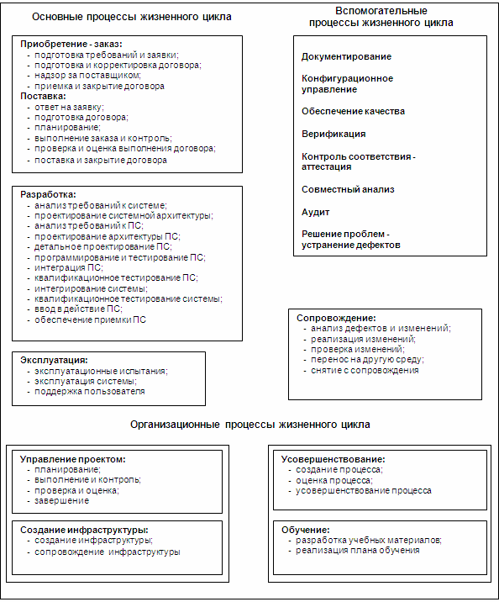

Рисунок 1.1 - Стандарт ISO/IEC 12207

Другие стандарты и методологии проектирования, эксплуатации и аудита ИС рассмотрены в материалах, содержащихся в папке электронных документов, являющихся приложением к данной лабораторной работе - "1. Материалы к Лабораторной работе №1".
2. Задания к лабораторной работе
- Систематизировать комплекс государственных и международных стандартов, регламентирующих процессы разработки ИС, заполнив таблицу1.1.

Таблица 1.1 - Стандарты по разработке информационных систем
Обозначение стандарта | Наименование стандарта
Российские (стандарты СССР)
. . .
Российские, идентичные международным
. . .

- Дать краткую характеристику основных международных методологий и стандартов, применяющихся при создании, эксплуатации и аудите ИС, заполнив таблицу1.2.

Таблица 1.2 - Международные методологии истандарты
Наименование | Расшифровка  (англ) | Назначение
IDEF
ITSM и ITIL
ИСО-ИЭК 15504
ИСО-ИЭК 12207
Cobit

- Изучить ГОСТ 34.201-89 "Виды, комплектность и обозначение документов при создании автоматизированных систем". Описать виды и назначение документов, разрабатываемых на стадиях "Эскизный проект", "Технический проект", "Рабочая документация", заполнив таблицу1.3.

Таблица 1.3 - Виды и назначение документов по ГОСТ 34.201-89
Вид документа | Код документа | Назначение документа

- Изучить ГОСТ 34.601-90 "Автоматизированные системы стадии создания". Составить таблицу1.4.

Таблица 1.4 - Стадии и этапы создания АС
Стадии | Этапы | работ
1. | 1.1
 | 1.2
 | . . .
2. | 2.1
 | 2.2
 | . . .
- Классифицировать законодательные акты в области информационных систем и технологий в соответствии с критериями, обозначенными в таблице1.5.

Таблица 1.5 - Нормативно-правовое обеспечение информационной деятельности
Раздел | Перечень документов
Основные нормативно- | 1
правовые акты | 2
Информационного права | . . .
Основное законодательство о | 1
программах для ЭВМ (и БД) | 2
 | . . .
Законодательство, связанное | 1
с Интернет-деятельностью | 2
 | . . .
Подзаконные акты | 1
 | 2
 | . . .

- В справочно-правовой системе "Гарант" найти Гражданский кодекс (ч. 4,), изучить Главу 69. "Общие положения" Раздела VII. "Права на результаты интеллектуальной деятельности и средства индивидуализации".
Дать письменный ответ на вопрос: Какие объекты интеллектуальной собственности, касающиеся области ИТ, являются объектом правового регулирования гл. 69 Гражданского кодекса?
- В справочно-правовой системе "Гарант" найти Федеральный закон от 27 июля 2006 г. № 149-ФЗ "Об информации, информационных технологиях и защите информации".
Дать письменный ответ на вопрос: Какие виды ответственности за правонарушения в сфере информации, информационных технологий и защиты информации предусмотрены данным Федеральным законом?
- Составитьотчет.
Содержаниеотчета:отчетполабораторнойработедолженбытьвыполненв редактореMSWordиоформленсогласнотребованиям.Требованияпоформатированию: ШрифтTimesNewRoman,интервал–полуторный,полялевое–3см.,правое–1,5см.,верхнееи нижнее–2см.Абзацныйотступ–1,25. Текстдолженбытьвыравненпо ширине.
Отчетдолженсодержатьтитульныйлистстемойлабораторнойработы,цель работы и описанный процессвыполнениявашей работы. Вконцеотчеты приводятся выводы о проделаннойработе.
Вотчетнеобходимовставлятьскриншотывыполненнойработыидобавлять описаниекним.Каждыйрисунокдолженрасполагатьсяпоцентрустраницы,иметь подпись (Рисунок 1 –Создание подсистемы)и ссылкуна него в тексте.

Задания для самостоятельной работы
- Изучите какие группы стандартов применяются в сфере создания иэксплуатации ИТ и приведите примеры.
- Рассмотрите, что означает ИСО(ISO)/МЭК(IEC) в маркировкестандарта. Как вы можете применять данный стандарт, оформите письменно.
- Изучите стадии создания АС согласно ГОСТ34.601-90 и примените их на практике.
- Изучите, что такоетехническоезаданиенасозданиеавтоматизированной системы в соответствии с ГОСТ 34.602-89. Проанализируйте материал и составьте свое видение.
- Изучите какие виды испытаний автоматизированных систем предусмотрены ГОСТ 34.603-92. Проанализируйте и примените с учетом своей предметной области.
- Сформулируйте модель жизненного цикла ИС по стандартуCobit и объясните его назначение.
- Проанализируйте, в чем особенность методологии ITSM и как вы ее можете применить на практике, оформите в отчете.
- Проанализируйте информацию и определите какие основные нормативные документы регулируют правоотношения в области ИТ, оформите в отчете.

Вопросы для самостоятельной работы

- Что такое стандарт?
- Что такое стандарт де факто и де юре?
- Что такое модель жизненного цикла?
- Виды моделей жизненного цикла?
- Что такое ТЗ?

Лабораторная работа 5. Бюджетирование
Цель и содержание: изучитьосновныепроцессыинициацииипредварительного планированияпроекта.

1. Теоретическая часть

Формирование бюджета ИТ отдела
С операционными планами, в которых внимание сосредоточено на натуральных показателях, тесно связаны финансовые планы (бюджеты). Под корпоративным бюджетом обычно понимают комплексный план деятельности компании, выраженный в финансовых показателях (статьях) и охватывающий определенный интервал времени. Соответственно, под бюджетированием понимается вся совокупность управленческих процессов, обеспечивающих жизненный цикл бюджета. В это понятие входит разработка бюджета (включая согласование и утверждение), контроль его исполнения (оценка соответствия плана и факта), а также анализ причин отклонений фактических данных от плановых. Таким образом, бюджетирование включает в себя два основных элемента - планирование и контроль.
Схематично связь бюджетирования со стратегическим корпоративным управлением может быть представлена так, как показано на рисунке:
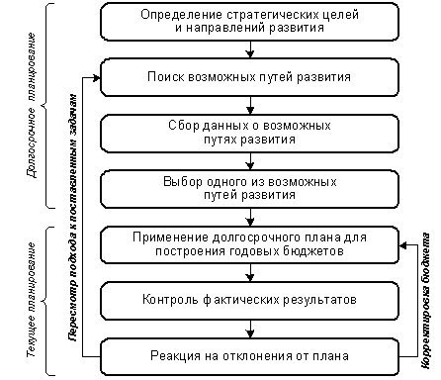

Рис. 5.1. Взаимосвязь стратегического планирования и бюджетирования
Функции планирования и бюджетирования
Будучи комплексными управленческими процессами, планирование и бюджетирование оказывают столь же комплексное влияние на систему корпоративного управления. Среди основных функций системы планирования и бюджетирования можно выделить следующие:
- планирование и координация;
- принятие решений и делегирование полномочий;
- оценка деятельности;
- оценка и переоценка тенденций;
- взаимодействие и мотивация персонала;
- контроль и анализ.
Структура бюджета предприятия
Как правило, структурирование корпоративного бюджета предусматривает наличие двух групп планов — функциональных (или операционных) бюджетов и основного бюджета (иногда его называют мастер–бюджетом). Типовая структура бюджета схематично может быть представлена так, как показано на рисунке.
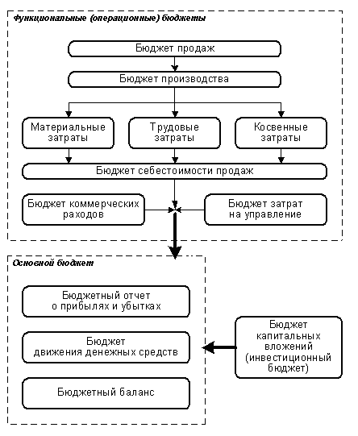
Рис. 5.2 Типовая структура бюджета предприятия
В состав группы функциональных бюджетов предприятия входят:
бюджет продаж — план, выраженный, прежде всего, в финансовых терминах, но допускающий и присутствие натуральных показателей. Часто наибольшие трудности вызывает составление именно этого бюджета, что объясняется большой степенью неопределенности исходных данных;
- бюджет производства — строится путем корректировки бюджета продаж с учетом уровня входящих (на начало периода планирования) и исходящих (на конец периода) запасов готовой продукции и незавершенного производства. Как правило, также включает натуральные показатели;
- бюджет производственных затрат — содержит объемы ресурсов, необходимых для выполнения плана производства, а также потребности в закупках ресурсов со стороны, с учетом входящих и исходящих складских позиций по материалам. Этот бюджет, как правило, строится в разрезе отдельных видов ресурсов (материалы, труд, косвенные затраты) и также выражается как в стоимостных, так и в количественных единицах;
- бюджет себестоимости продаж — строится путем корректировки бюджета производственных затрат (включая закупки) с учетом входящих и исходящих запасов как материалов, так и готовой продукции;
- бюджет непроизводственных затрат — включает затраты на маркетинг, управление, а также другие затраты непроизводственного характера, обобщенные в разрезе финансовой структуры организации (центров финансовой ответственности, центров затрат, центров доходов).
Что касается основного бюджета, то он консолидирует в себе информацию, представленную в перечисленных выше отдельных планах, и, как правило, включает три основные составляющие:
- бюджетный баланс — отчет, характеризующий финансовое состояние предприятия на конец бюджетного периода. Часто дополняется показателями движения основного и оборотного капитала за период;
- бюджетный отчет о прибылях и убытках — строится на основе бюджета продаж, бюджета себестоимости продаж и бюджета непроизводственных затрат;
- бюджет движения денежных средств — строится с учетом сроков финансовых поступлений и платежей, принимая во внимание условия расчетов с дебиторами и кредиторами.
Кроме того, основной бюджет часто дополняется таким элементом, как бюджет капитальных вложений (инвестиционный бюджет). По сути, этот бюджет представляет собой «выжимку» из вышеперечисленных частей основного бюджета, в части капитальных затрат и проектов.
К числу важных теоретических понятий, знание которых необходимо при построении системы бюджетирования относятся понятия жесткого и гибкого бюджетов. Различие состоит в том, учитывается ли при составлении бюджета зависимость бюджетных показателей от интенсивности операций (уровня деловой активности) предприятия.
Жесткий бюджет, составляется для одного фиксированного (планового) уровня производства и поэтому не учитывает различий между постоянными и переменными затратами. Поэтому такой бюджет малопригоден для анализа отклонений по затратам в том случае, если фактический уровень производства существенно отличается от планового.
Гибкий бюджет исходит из различий в поведении постоянных и переменных затрат и представляет собой «комплект», состоящий из нескольких жестких бюджетов, каждый из которых соответствует определенному уровню активности (или диапазону уровней). При этом значения уровней активности выбираются так, чтобы отразить существенные точки, по достижении которых поведение затрат существенно меняется. При контроле исполнения бюджета плановая часть пересчитывается, исходя из фактического уровня активности или других факторов, относительно которых был запланирован жесткий бюджет. Это позволяет обеспечить сопоставимость плановых и фактических данных.
Еще один важный теоретический аспект — принципы пересмотра и корректировки бюджета. Многие компании предпочитают использовать скользящий бюджет. Это — бюджет, который регулярно обновляется с течением времени; при этом к периоду планирования добавляется один интервал времени в будущем (скажем, месяц или квартал) и вычитается один (истекший) период в прошлом. Таким образом, решается важная управленческая задача — компания всегда располагает планом на последующие двенадцать (или более) месяцев, причем сам бюджет постоянно поддерживается «актуальном» состоянии, с учетом всей информации, имеющейся в распоряжении менеджеров на момент его пролонгации.
Наконец, еще одно понятие, которое, по мнению авторов, заслуживает внимания, — функционально–стоимостное бюджетирование (activity based budgeting, ABB). Этот метод является логическим продолжением хорошо известной (но весьма редко применяемой на практике, особенно в России) концепции функционально–стоимостного учета (Activity Based Costing, ABC). Подход ABB аналогичен подходу ABC: затраты потребляются функциями, а функции потребляются продуктами. Поэтому функционально–стоимостное бюджетирование предусматривает: выделение основных функций, определение для каждой из них измерителей активности (носителей затрат), определение стоимости единицы каждого носителя затрат, а затем — определение плановых уровней активности и соответствующих плановых затрат.
В мировой практике особую роль играют бюджетирование, ориентированное на результаты (БОР) и комплексное среднесрочное планирование расходов в рамках жестких бюджетных ограничений. БОР - это метод планирования, исполнения и контроля за исполнением бюджета, обеспечивающий распределение бюджетных ресурсов по целям, задачам и функциям с учетом приоритетов корпоративной стратегии и значимости ожидаемых непосредственных и конечных результатов использования денежных средств. БОР дает возможность соизмерять затраты и результаты, выбирать наиболее эффективные пути расходования денежных средств, своевременно оценивать степень достижения запланированных результатов и их качество. Результаты могут оцениваться как количественными, так и качественными показателями, главное требование к которым - измеримость и сопоставимость. Основополагающий принцип БОР - обеспечение взаимосвязи между выделяемыми бюджетными ресурсами и ожидаемыми результатами их использования.
Одной из наиболее заметных проблем современного управления предприятием является планирование затрат на ИТ. Это болезненный вопрос как для топ - менеджмента предприятий, так и для ИТ-директоров.
Практика показывает, что ИТ - один из секторов, наиболее плохо поддающихся управлению. Менеджер оценивается по результату и по тому, чего стоило достижение данного результата. Результат представляет собой в данном случае некую технологию, которая увеличивает производительность предприятия, его эффективность, уровень удовлетворенности клиентов, конкурентоспособность, гибкость и прибыль предприятия в целом, а также открывает новые источники доходов.
Фонды, выделенные на ИТ, должны как покрывать потребности компании, так и позволять держать высокую конкурентоспособность. Чтобы представить картину расходов на ИТ в целом, требуется провести исследование затрат за пределами ИТ - отдела, то есть скрытых затрат, которые обычно опускаются из расчетов.
Выходные данные до последнего времени тоже просчитывались не особо тщательно, так как вычислить связь между затратами на ИТ и прямыми доходами бизнеса бывает сложно. В результате мы получаем нечеткое представление о затратах на входе, умноженное на нечеткое понимание цифр на выходе. Поэтому формирование эффективного ИТ бюджета является актуальной задачей.
Аналитики Gartner Group выделяют три типа компаний по их подходу к внедрению ИТ:
- активные сторонники новых технологий: расходы на ИТ составляют 3,4% от оборота и более. Эти компании охотно пробуют технологические новинки. Таких, по подсчетам Gartner, 15%;
- идущие в основном потоке: расходы на ИТ лежат в пределах 1,8-3,4% от оборота. Таких 65%;
- консерваторы: расходы на ИТ — менее 1,8% от оборота. Эти компании внедряют только апробированные решения, стараются экономить на ИТ. CIO здесь, как правило, подчинен финансовому директору — CFO. Таких 20%.
Для российских компаний необходимо сделать поправку. Адептами новых технологий будем считать компании, которые тратят на ИТ более 2% от оборота. Консерваторами - тех, чьи расходы на ИТ составляют менее 0,5% от оборота. Остальные - идущие в основном потоке (mainstream). Распределение по типам оказывается таким же, как для западных компаний: адептов в России даже несколько больше, чем консерваторов. Исповедуемый компанией подход к внедрению ИТ влияет на структуру ИТ - бюджета.
ИТ - бюджет может складываться из нескольких составляющих:
- Аппаратное обеспечение (все приобретенное за отчетный период аппаратное обеспечение, включая коммуникационное и телекоммуникационное оборудование, офисное оборудование и оборудование, взятое в долгосрочную аренду).
- Программное обеспечение (ПО защиты данных, интеграция приложений, системы ERP класса, инструменты анализа и исследования данных, ПО порталов, системы управления базами данных)
- Все приобретенные за отчетный период программные приложения и системное ПО (сюда не входит собственно разработка программ и услуги по внедрению).
- Внешние ИT-услуги: все услуги по эксплуатации, поддержке, консалтингу, обучению, разработке программ, интеграции и услуги аутсорсинга.
- Е-услуги.
- Собственный ИT-персонал: затраты на собственный ИТ-персонал, даже если расходы на него не включены в ИТ-бюджет.
- Услуги по передаче данных и голоса: сюда входит только стоимость услуг, затраты на оборудование проходят по разделу "Аппаратное обеспечение".
В мировой практике существует четыре пути оценки необходимого уровня затрат на информационные технологии (ИТ бюджета)
Какого-либо единого стандарта для оценки уровня необходимых затрат на информационные технологии не существует. К ним относятся:
- сравнение показателя затрат на ИТ как процента от дохода в компании с группой родственных компаний (по индустрии или по-другому сравнительному признаку);
- сравнение показателя затрат на ИТ как процента от дохода компании с другими компаниями аналогичного размера (в данном случае эффективно под "размером" компании понимать "оборот" компании);
- сравнение показателя ИТ-затрат на сотрудника ИТ-отдела с аналогичными данными по родственным компаниям или по индустрии в целом;
- оценка по формуле Пола Страссмана.

Подход 1. ИТ - бюджет как процент от оборота компании
Уровень затрат на ИТ варьируется в основном в пределах 1-10% от общего годового бюджета компании. Это зависит от сектора экономики, к которому относится компания, и специфической ситуации в ней.
Что, собственно, является "правильным" уровнем, очень сильно зависит от индустрии, размера предприятия, конкурентного окружения и концентрации потребителей. Статистика позволяет сделать несколько полезных наблюдений:
- отрасли с высокой концентрацией ИТ - сотрудников соответственно имеют более высокие уровни ИТ - затрат;
- отрасли с высокой концентрацией физического труда - более низкие уровни
- в отраслях, связанных с анализом данных или интенсивным применением информационных технологий, уровень ИТ - затрат выше;
- отрасли с высоким процентом доходов, как, например, финансы, тратят на ИТ больше, чем индустрии с низкими показателями доходов, как, например, дистрибуция.
В среднем затраты на ИТ составляют 3,7% от оборота, если брать данные по всем компаниям. Однако для каждой конкретной индустрии не существует определенной суммы, которую надо затратить на ИТ, чтобы оставаться конкурентоспособным. Приведенные результаты анализа для различных отраслей могут использоваться как начальные отправные цифры. Если доступны данные для родственной группы компаний - то начальная цифра, на которую можно опереться, будет еще более точна. Однако управление компанией не должно автоматически увеличивать или снижать ИТ - затраты компании, опираясь на эти цифры. Гораздо важнее понять, почему показатель, к которому в конце концов сведется ИТ - бюджет, будет выше или ниже.

Подход 2. ИТ - затраты на сотрудника ИТ - отдела
Этот подход хорош в том случае, если ИТ - затраты движимы в основном количеством профессиональных ИТ - сотрудников, или в компаниях, где работа так или иначе связана с ИТ - ресурсами.
Однако метод имеет серьезный недостаток: он практически не работают, если часть ИТ - услуг отдана на аутсорсинг.
Подход 3. ИТ - бюджет в зависимости от размера компании
Статистика позволяет сделать один важный вывод: компании, достигшие уровня 500 сотрудников, выходят на новый уровень ИТ - бюджета, когда они уже могут экономить на эффекте масштаба. Эффект масштаба имеет важное влияние на уровень затрат.
Эффект масштаба возникает, когда размер компании позволяет выйти на более высокий уровень экономии при крупных закупках. Кроме того, рост компании позволяет снизить общие затраты в процентном отношении, хотя абсолютная цифра затрат, как правило, увеличивается. Вот некоторые примеры источников экономии, проявляющихся при эффекте масштаба.
- ERP-системы. По сути, это экономия на высокой стоимости внедрения ERP-системы. По мере роста компании ERP-система может поддерживать более серьезные объемы производства практически без какого-либо увеличения затрат, таким образом снижая процент затрат на ИТ. Кроме того, большое количество лицензий выгоднее.
- Инфраструктура help - desk. В больших организациях стоимость ИТ - затрат на поддержку рабочих мест распределена среди всего количества рабочих мест.
- Управление ИТ - отделом. По мере того как компания производит больше товаров и оборот увеличивается, стоимость управления ИТ - отделом снижается.
- Закупки оборудования и ПО. Более крупные компании получают большие скидки. Здесь важно также заметить, что подчас можно получить контрэффект масштаба в связи с отсутствием стандартов, многоплатформенностью или рядом других факторов.
Но с масштабом связана и основная проблема анализа по размеру компании. Проблема в том, что основная масса показателей по отраслям собирается и анализируется на основании данных деятельности крупных компаний. В такого рода статистике среднее по индустрии не будет прямо относиться к сравнительно небольшим компаниям. Экономические механизмы действуют по-разному в отношении крупных и мелких предприятий. Для крупных компаний вступает в силу "эффект масштаба" - повышение эффективности от роста масштаба производства. Это сильно мешает разобраться, что же происходит в компаниях среднего и малого размера. Поэтому показатели относительно родственных компаний приобретают незаменимую важность для маленьких компаний.
Подход 4. Анализ ИТ-бюджета по Страссману
Ведущий теоретик в области ИТ-инвестиций Пол Страссман в книге "The Squandered Computer" предложил альтернативный метод подсчета ИТ - затрат. Его метод основан на анализе изменений некоторых показателей компании. При этом Страссман утверждает, что небольшое количество показателей способно предсказать необходимый уровень затрат ИТ. Формула Страссмана для подсчета ИТ-бюджета такова:
ИТ-бюджет = K + (AxF) + (BxH) + (CxM) + (DxN) - (ExP), (1)
где:
K - фиксированные ИТ-затраты, которые не изменяются (некое константное значение, зависящее от размера предприятия, его местоположения, отрасли, типа, предыдущего уровня оснащенности ИТ. Высчитывается при помощи специального обследования ИТ - инфраструктуры предприятия, уровней ее информационной продуктивности и управляемости информационной инфраструктурой).
A, B, C, D и E - вес каждой категории, рассчитывающийся специально для родственных компаний (значения, различные для конкретных составляющих. Данные для различных подразделений компании существенно различаются. Для руководителей высшего уровня коэффициент отрицателен. Напрямую связан с коэффициентом участия конкретной службы в получении прибыли для предприятия).
F - общие и административные ИТ-затраты.
H - прибыль компании после налогообложения.
M - количество ПК в компании, включая ноутбуки.
N - количество сотрудников, связанных с интеллектуальным трудом (knowledge wokers), в компании.
P - количество менеджеров высшего и среднего звена в компании (Работники, которые выполняют критические и уникальные для предприятия задачи, работая с жизненно важными данными. Кроме менеджеров высшего уровня, финансовых служб, например, сюда входит и административный ИТ - персонал, а также мобильные работники, часто находящиеся в поездках, обычно работающие с очень хрупкой и дорогой техникой).
Бюджет на ИТ, полученный в результате использования приведенной формулы, можно назвать пассивным. Дело в том, что он показывает, сколько денег надо вложить в ИТ-инфраструктуру. И лишь через год можно корректировать будущий бюджет с учетом тех технических, финансовых, управленческих изменений, которые произойдут на предприятии за это время.
Следует отметить, что в мировой практике при постоении эффективного ИТ бюджета очень часто используют концепцию общей стоимости владения ИТ (ТСО), которая была выдвинута Gartner Group в конце 80-х годов (1986-1987) и в настоящий момент разработана для большинства информационных технологий, систем и платформ. Естественно, что для определенного класса систем существует своя специфика определения ТСО. ТСО является ключевым количественным показателем информационных технологий и информационных систем (ИС) в компании, так как позволяет оценивать совокупные затраты на ИТ, анализировать их и соответственно управлять ИТ - затратами (ИТ - бюджетом) для достижения наилучшей отдачи от ИТ.
В целом, для оценки экономического эффекта от внедрения информационных технологий компании используют ряд показателей эффективности, которые позволяют косвенно оценить преимущества использования той или иной системы. Одними из таких показателей могут быть:
- Показатель совокупной стоимости владения информационной системой (ТСО).
- Показатели экономической эффективности от удовлетворения потребностей бизнеса (например, внутренняя норма доходности и т.п.).
- Коэффициенты возврата инвестиций в инфраструктуру предприятия (ROI).
В связи с этим показатель совокупной стоимости владения (ТСО) является ключевым показателем:
- в обосновании затрат на существующие ИТ или будущие проекты,
- в доказательстве эффективности существующих ИС/ИТ или будущих проектов,
- в “борьбе” за ИТ бюджет,
- в доказательстве эффективности работы ИТ департамента Совету директоров или акционерам компании, далеким от информационных технологий, но разбирающимися в расходовании средств.
В основу модели ТСО положены две категории расходов (затрат): прямые (бюджетные) и косвенные.
Прямые расходы производятся следующими категориями департаментов и осуществляются из их бюджетов:
- центральный ИТ департамент компании, ответственный за развитие и поддержку корпоративной ИС, корпоративной сети и т.д. (верхний корпоративный уровень),
- группы по поддержке и развитию ИТ, имеющиеся внутри производственных и административных подразделении компаний (местный уровень отделов)
- отдельных групп специалистов, обеспечивающих специализированные виды услуг, например, услуг связи в передачи данных
Прямые расходы включают в себя следующие группы затрат:
- капитальные затраты (оборудование и программное обеспечение (ПО)),
- расходы на управление ИТ,
- расходы на техническую поддержку HW и SW,
- расходы на разработку прикладного ПО внутренними силами,
- расходы на аутсорсинг,
- командировочные расходы,
- расходы на услуги связи,
- и некоторые другие группы расходов.
Существуют отдельные методологии определения составляющих ТСО по выше указанным группам прямых расходов.
Поясним это на примере. При определении капитальных затрат на оборудование расходы должны включать:
- расходы на приобретение нового оборудования и его замену,
- средства, вырученные от продажи или передачи оборудования,
- амортизация оборудования,
- затраты на сетевое оборудование и соединения (кабели, концентраторы, карты, которые как правило, не амортизируются),
- расходы на приобретение периферийных устройств,
- расходы на приобретение дополнительной оперативной памяти (при этом следует учитывать амортизацию оборудования),
- расходы на дополнительные дисковые устройства (HDD) (при этом следует учитывать амортизацию оборудования),
- расходы на замену оборудования (при этом следует учитывать амортизацию оборудования),
- прочие расходы по оборудованию.
Расходы по оборудованию - наиболее простая группа для расчетов ТСО.
Аналогично рассматриваются все другие группы прямых расходов (программное обеспечение, техническая поддержка, управление и т.д.) Всего до десяти групп прямых расходов. Каждая группа имеет специфику расчетов.
Наиболее трудоемкую для расчетов группу расходов составляют расходы на управление. Сюда входят, в том числе, и расходы на проектирование, управление проектами, администрирование сетей, преодоление чрезвычайных ситуаций, настройки систем и подсистем, управление контрактами на закупку и управление поставками.
Расчеты по группам расходов, поддержка и разработка прикладного ПО, тоже довольно трудоемки.
Косвенные расходы
Здесь можно выделить две группы источников возникновения косвенных расходов, связанных с использованием информационных технологий.
Природа первой группы косвенных расходовкроется в том, что, если информационная система спроектирована плохо (например, большое время остановок сервера), то это вызывает непроизводительное расходование времени у пользователей (перерывы в работе) или даже потери в бизнесе компании. Как правило, косвенные расходы трудно определить напрямую. Однако их следует учитывать при проектировании информационных систем и организации технической поддержки. Следует различать плановое время неработоспособности и сверхнормативное.
Природа второй группы косвенных расходов кроется в организационной стороне информационных технологий и состоит в том, что вследствие ненадлежащей поддержки со стороны штатных сотрудников информационных технологий их конечные пользователи внутри компании сами вынуждены заниматься вопросами восстановления работоспособности, самообучением и т.д., что также уменьшает производительное их время работы.
Косвенные расходы находятся за рамками бюджетов на информационные технологии, однако, они могут играть существенную роль в оценке решений по проектам.
Косвенные расходы по первой группе “Неработоспособность системы” могут быть рассчитаны по методу определения производственных потерь.
Косвенные расходы по второй группе “Непроизводительные усилия конечного пользователя, связанные с информационными технологиями” определяются с помощью полевых и статистических исследований, включающий интервьюирование пользователей системы.
Вне зависимости от того, какие из путей будут выбраны, начальные этапы оценки необходимого уровня затрат на ИТ одинаковы и требуют:
- Проведения анализа текущих ИТ - затрат. Такой анализ может быть сделан полностью и должен включать в себя:
- базисные затраты на ИТ: четко фиксированные ИТ-затраты;
- переменные затраты на ИТ: порция затрат, которая меняется в связи с изменением бизнес-активности, в зависимости от уровня требований бизнес-отделов, уровня услуг и т.д.;
- общие затраты на ИТ, включая все скрытые затраты.
- Приведения в соответствие затраты на ИТ с бюджетными категориями. Основные бюджетные категории затрат были перечислены ранее. Затраты, разбитые по группам, облегчат дальнейший анализ.
Сравнительный анализ (по компаниям с аналогичным профилем) может задать определенные отправные точки для определения ИТ-бюджета. Дальнейшие решения по поводу того, как должен выглядеть ИТ-бюджет, уже надо делать исходя из контекста конкретной компании. Если, например, компания растет медленно, то минимальные цифры выглядят как разумное решение вне зависимости от того, какой политики придерживаются конкуренты. Поэтому ИТ-директор должен рассматривать бизнес-стратегию компании, прежде чем принимать определенные решения. В любом случае ИТ-директор должен привести результаты своего анализа в соответствие с бизнес - стратегией компании.
Если уровень реальных затрат компании соответствует той цифре, которая получается как результат сравнительного анализа, возможно, что никаких дальнейших действий и не требуется. Если же текущие расходы и теоретическая оценка расходов существенно отличаются друг от друга, необходимо серьезно задуматься над существующей политикой составления ИТ - бюджетов. Важно помнить, что окончательная задача всех вышеописанных усилий - затратить на ИТ столько, чтобы выйти на уровень, когда каждый рубль, затрачиваемый на ИТ, будет оборачиваться чистой прибылью.
Среди решений, входящих в комплекс Business Performance Management, системы планирования и бюджетирования занимают особое место. Дело в том, что сегодня именно это направление является наиболее востребованным, и часто именно с этих задач предприятия начинают внедрение своих BPM–систем. Подчеркнем необходимость интеграции системы бюджетирования с системами учета и оперативного планирования (как правило, эти функции реализуются в системах класса ERP). Такая интеграция необходима, поскольку именно эти системы содержат значительную часть данных для разработки бюджетов, а также практически всю фактическую информацию, необходимую для контроля. Интеграция специализированной системы бюджетирования с корпоративной ERP–системой может считаться наилучшим решением, что подтверждается практикой ведущих международных компаний. Следует также обратить внимание на интеграцию системы бюджетирования с корпоративной аналитической системой (Management Information System, MIS). Такие системы, как правило, строятся с применением OLAP–технологий (On–Line Analytical Processing) и обеспечивают информационную поддержку руководителей высшего и среднего звена. Сочетание системы бюджетирования с корпоративной аналитической системой предоставляет руководителю качественно новые возможности.
Возможности пакета Microsoft Dynamics Axapta в области автоматизации деятельности предприятия охватывают все стороны бизнеса, включая производство и дистрибуцию, управление цепочками поставок и проектами, финансовый менеджмент и средства бизнес - анализа, управление взаимоотношениями с клиентами и управление персоналом.
Microsoft Axapta обеспечивает все возможности для ведения своевременного, полного и достоверного финансового учета, бюджетирования, управления денежными потоками и анализа финансовых показателей. Система предоставляет возможности создания, просмотра и анализа многомерных аналитических отчетов по финансовым показателям, позволяет отслеживать финансовые потоки.
С помощью пакета Microsoft Axapta можно управлять складскими запасами на предприятии, оперативно реагировать на потребности клиентов и обеспечивать своевременную отгрузку товаров в кратчайшие сроки.
Система интегрирована с торговым оборудованием, кассовыми аппаратами, весами и другим технологическим оборудованием торгового или промышленного предприятия.
Централизованное хранение всей информации о всем спектре отношений с клиентами позволяет точно оценивать текущую ситуацию и выявлять наметившиеся тенденции.
Помимо стандартных возможностей систем класса CRM (CustomerRelationshipManagement), пакет Microsoft Axapta позволяет создавать новые конфигурации конечной продукции тут же оценивая предварительные сроки выполнения заказа и его стоимость.
Функциональность производственного контура Microsoft Dynamics-Axapta позволяет полностью контролировать процесс прохождения производственного заказа по всем этапам производственного цикла от расчета потребностей в материалах и производственных ресурсах до появления готовой продукции. Гибкие механизмы планирования производства в системе не только отслеживают изменения, которые произошли во внешней и внутренней среде предприятия, но и предлагают откорректировать сроки выполнения спланированных заказов согласно новым условиям.
Управление проектами в Microsoft Axapta позволяет улучшить материальный и финансовый контроль за краткосрочными и долгосрочными проектами. Причем реализованная функциональность позволяет полностью управлять всеми этапами проекта.
Управление персоналом – это еще одно из назначений пакета MicrosoftAxapta.
Корпоративный портал системы Microsoft Axapta - это комплексное веб - приложение, которое, предоставляет персоналу компании, ее клиентам и поставщикам доступ к корпоративной информации и различные сервисы по ее обработке. Портал основан на системе ролей, поэтому каждый пользователь имеет доступ только к той информации и функциям ERP-системы, которые нужны в работе именно ему. Microsoft Axapta обеспечивает вас прочной основой взаимодействия в режиме реального времени с вашими клиентами, партнерами, персоналом и поставщиками.
Система Microsoft Axapta— это решение, соответствующее законодательным и рыночным требованиям РФ. На данный момент версия Microsoft Axapta, поставляемая на российский рынок полностью соответствует требованиям российского бухгалтерского и налогового учета.
Таким образом, пакет Microsoft Axapta обеспечивает информационную поддержку управления широким спектром направлений деятельности компании.

2. Задания к лабораторной работе
Длявыполнениялабораторнойработынеобходимовыполнить следующие задания:
- Изучить рекомендуемую литературу.
- Провести анализ основных направлений деятельности компании,
- Предложить ИТ бюджет компании и обосновать состав статей ИТ бюджета, обосновать распределение по удельным весам отдельных статей бюджета в рамках ИТ бюджета,
- Провести анализ полученного прогнозного ИТ бюджета компании.
- Оформить отчет.
Содержаниеотчета:отчетполабораторнойработедолженбытьвыполненв редактореMSWordиоформленсогласнотребованиям.Требованияпоформатированию: ШрифтTimesNewRoman,интервал–полуторный,полялевое–3см.,правое–1,5см.,верхнееи нижнее–2см.Абзацныйотступ–1,25. Текстдолженбытьвыравненпо ширине.
Отчетдолженсодержатьтитульныйлистстемойлабораторнойработы,цель работы и описанный процессвыполнениявашей работы. Вконцеотчеты приводятся выводы о проделаннойработе.
Вотчетнеобходимовставлятьскриншотывыполненнойработыидобавлять описаниекним.Каждыйрисунокдолженрасполагатьсяпоцентрустраницы,иметь подпись (Рисунок 1 –Создание подсистемы)и ссылкуна него в тексте.

Задания для самостоятельной работы
- Изучите литературу для формирования понимания, что такое формирование бюджета ИТ отдела, оформите в отчете.
- Изучите, что включают в себя Функции планирования и бюджетирования, используйте их применительно к своей предметной области.
- Изучите структуру бюджета вашей предметной области, оформите в отчете.
- Изучите подход: ИТ - бюджет как процент от оборота компании, отобразите ваше видение в отчете.
- Изучите подход: затраты на сотрудника ИТ – отдела, отобразите ваше видение в отчете.
- Изучите подход: ИТ - бюджет в зависимости от размера компании, отобразите ваше видение в отчете.
- проанализируйте ИТ-бюджет по Страссману согласно вашей предметной области.

Вопросы для самостоятельной работы
- Что такое направление деятельности?
- Приведете примеры основных бизнес-процессов
- Приведите примеры сопутствующих бизнес-процессов?
- Приведите примеры вспомогательных бизнес-процессов?

Лабораторная работа 6. Стратегическое планирование информационных систем

Цель и содержание: Разработка стратегического плана автоматизации компании

1. Теоретическая часть
Автоматизация - применение технических средств, освобождающих человека частично или полностью от непосредственного участия в процессах получения, преобразования, передачи и использования энергии, материалов и информации. Автоматизация управления направлена на использование компьютеров и других технических средств обработки и передачи информации в управлении производством, экономикой.
Стратегический план автоматизации компании содержит основные принципы и условия, с соблюдением которых должно осуществляться принятие решений на каком либо отрезке времени, и результаты, которые должны быть достигнуты при соблюдении этих условий.
Стратегия автоматизации должна соответствовать приоритетам и задачам бизнеса компании и включать пути достижения этого соответствия. Поэтому стратегия автоматизации основывается на стратегии бизнеса компании и представляет собой план, согласованный по срокам и целям со стратегией компании с учетом ограничений.
Стратегия автоматизации должна содержать: цели автоматизации; способ автоматизации; ограничения; требования к информационной системе; способ приобретения информационной системы (ИС).
Цели автоматизации соответствуют целям бизнеса компании и включают области деятельности компании и последовательность, в которой они будут автоматизированы.
Способами автоматизации являются хаотичная, по участкам, по направлениям, полная и комплексная автоматизация, которые имеют свои преимущества и недостатки.
Ограничениями, которые необходимо учитывать при выборе стратегии автоматизации компании, являются финансовые, временные, трудовые и технические.
Финансовые ограничения определяются величиной инвестиций, которые компания способна сделать в развитие автоматизации.
Временные ограничения могут быть связаны со сменой технологий основного производства, стратегией бизнеса компании (временные ограничения в стратегии компании), государственным регулированием экономики.
Трудовыми ограничениями может быть отношение персонала к автоматизации, привычка работать по стандартизированным процедурам и исполнительская дисциплина; особенности рынка труда (безработица, недостаток квалифицированных специалистов и т. п.).
Технические ограничения связаны с реальными возможностями компании (например, отсутствие помещений для размещения компьютеров, ограничения по использованию определенного вида оборудования и т. п.).
При выборе стратегии автоматизации существенную роль играет состояние ин- формационных технологий. Существуют следующие способы приобретения ИС: покупка готовой ИС; разработка ИС (самостоятельно или с помощью специализированной фирмы-разработчика ИС), если необходимой ИС нет на рынке; покупка ядра ИС и его доработка под потребности компании; аутсорсинг ИС.
При выборе ИС основным критерием ее оценки должен быть критерий удовлетворения потребностей бизнеса компании. Потребности бизнеса формулируются в терминах бизнеса, например снижение себестоимости продукции и издержек; сокращение трудозатрат; рост объемов продаж; укрепление и расширение своих позиций на рынке; сокращение длительности основных производственных циклов; улучшение контроля над выполняемыми операциями; изучение и максимальное удовлетворение потребностей клиентов и т.д.
При выборе ИС потребности бизнеса преобразуются в технические и экономические требования к информационной системе: функциональные возможности; совокупная стоимость владения; перспективы развития, поддержки и интеграции; технические характеристики. Функциональные возможности ИС должны соответствовать основным бизнес-процессам, которые существуют или планируются к внедрению в компании.
Перспективы развития и поддержки ИС в основном определяются поставщиком решения и тем комплексом стандартов, который заложен в ИС и составляющие ее компоненты. Возможность интеграции с другими системами определяется совокупностью поддерживаемых информационной системой стандартов.
Устойчивость поставщика ИС и поставщиков отдельных компонентов определяется временем существования их на рынке и долей рынка, которую они занимают. Важным фактором является форма, в которой осуществляется присутствие поставщика ИС на российском рынке: наличие сети сертифицированных центров технической поддержки, авторизованных учебных центров, "горячих линий" для консультаций и т.д.
К техническим характеристикам информационной системы относятся: архитектура системы; масштабируемость; надежность; способность к восстановлению при сбоях оборудования; наличие средств архивирования и резервного копирования данных; средства защиты от преднамеренных и непреднамеренных технических нападений; поддерживаемые интерфейсы для интеграции с внешними системами. Технические характеристики влияют на такие параметры системы, как возможность наращивания при необходимости функциональных возможностей и увеличение числа пользователей ИС.
В качестве критериев выбора стратегии автоматизации выступают различия таких реальных и ожидаемых показателей, как время и затраты на внедрение; экономический эффект от внедренных систем; влияние системы на условия труда или конкурентоспособность компании.

2. Задания к лабораторной работе
Разработка стратегического плана автоматизации компании.
- Описание ситуации в компании. На основе учебного примера ("Описание конкретной ситуации") составить представление о деятельности компании, выбранной в качестве базовой для выполнения КНИР и дипломнойработы.
- Описать характер деятельности компании, сложившуюся в ней проблемную ситуацию в сфере информатизации - цели и задачи бизнеса компании (например: снижение стоимости продукции; увеличение количества или ассортимента; сокращение цикла разработки новых товаров и услуг; переход от производства на склад к производству под конкретного заказчика с учетом индивидуальных требований и т.д.).
- Описание целей автоматизации. Цели автоматизации должны соответствовать целям бизнеса компании, т.е. функциям, которые необходимо автоматизировать для решения проблемы компании. Последовательность автоматизации выделенных функций. Преимущества, которые даст автоматизация выделенных функцийкомпании.
- Выбор способа автоматизации компании и обоснованиевыбора.
  - Перечислить возможные способы автоматизации (хаотичная, по участкам, по направлениям, полная, комплексная автоматизация) и описать преимущества и недостатки каждого способаавтоматизации.
  - Описать существующий в компании способ автоматизации и недостатки данного способа автоматизации длякомпании.
  - Проанализировав преимущества и недостатки всех существующих способов автоматизации, выбрать из них один для данной конкретной компании и обосновать свой выбор (на основании чего выбран способ автоматизации, каковы преимущества способа автоматизации для даннойкомпании).
- Описание ограничений. Описать ограничения, которые необходимо учитывать при выборе стратегии автоматизации компании.
  - Финансовые - определить величину инвестиций, которые компания способна сделать в развитиеавтоматизации.
  - Временные - определить, в какие сроки необходимо осуществить автоматизацию.
  - Трудовые - описать возможные ограничения, связанные с влиянием человеческого фактора (отношение персонала компании к автоматизации; новые процедуры работы, которые могут потребоваться после автоматизации; увеличение нагрузки на персонал в первое время работы ИС; необходимость обучения персонала; прием дополнительного персонала после автоматизации; перестановки персонала после автоматизации ит.д.).
  - Технические - описать возможные ограничения, связанные с реальными возможностями предприятия (отсутствие помещений для размещенияоборудования, ограничения по использованию определенного вида оборудования ит.п.).
- Анализ требований кИС.
  - .Описать функции, которые должна выполнять будущая система (то, что нужно автоматизировать).
  - .Перечислить основные классы ИС (MRPII, ERP, CRM, OLAP и др.) и кратко охарактеризовать структуру, функциональные возможности, преимущества и недостатки внедрения ИС различныхклассов.
  - .Обосновать выбор класса ИС, подходящий для внедрения в данной конкретной компании в соответствии с требованиями к будущей ИС и определенными вышеограничениями.
- Выбор способа приобретенияИС.
  - .Описать способы приобретения ИС (самостоятельная разработка, покупка готовой). Оценить каждый способ приобретения ИС, описать его преимущества и недостатки.
  - .Обосновать способ приобретения ИС для рассматриваемой компании: описать возможности и потребности компании (наличие отдела ИТ, наличие денежных средств, персонала, времени, потребности в функционале, наличие требуемой ИС на рынке и т.д.). Принять решение о способе приобретенияИС.
- Рассмотрение варианта покупки ИС (если такое решение принято в п.8).
8.1.Выполнить с помощью Интернет обзор ИС, в которых
Реализована автоматизация необходимых функций, выявленных в процессе анализа требований к ИС.
  - .В результате обзора составить список ИС, в которых
реализованы необходимые функции (3-5 информационныхсистем).
  - .Выделить критерии оценки информационных систем (функциональные возможности; стоимость; перспективы развития, поддержки и интеграции; техническиехарактеристики).
  - .Описать функциональные возможности каждой ИС.
  - .Описать соответствие функциональных возможностей каждой ИС бизнес- функциямкомпании.
  - .Рассчитать стоимость приобретения каждой ИС.
  - .Описать перспективы развития, поддержки и интеграции каждой ИС. 8.8.Оценить устойчивость каждого поставщика ИС (т.е. определитьвремя
существования их на рынке; определить долю занимаемого рынка; наличие сети сертифицированных центров технической поддержки; авторизованных учебных центров; "горячих линий" для консультаций и т.д.)
8.9.Оценить преимущества и недостатки каждой ИС, сопоставив полученные данные, и выбрать наиболее подходящую ИС по выделенным критериям.
- Составить отчет в соответствии с п. 3. Содержание каждого раздела отчета должно включать решение, принятое при выполнении соответствующегозадания.

Содержаниеотчета:отчетполабораторнойработедолженбытьвыполненв редактореMSWordиоформленсогласнотребованиям.Требованияпоформатированию: ШрифтTimesNewRoman,интервал–полуторный,полялевое–3см.,правое–1,5см., верхнееинижнее–2см.Абзацныйотступ–1,25.Текстдолжен бытьвыравненпо ширине.
Отчетдолженсодержатьтитульныйлистстемойлабораторнойработы,цель работыиописанныйпроцессвыполнениявашейработы.В концеотчетыприводятся выводы о проделаннойработе.
Вотчетнеобходимовставлятьскриншотывыполненнойработыидобавлять описаниекним.Каждыйрисунокдолженрасполагатьсяпоцентрустраницы,иметь подпись (Рисунок 1– Созданиеподсистемы)иссылкунанегов тексте.
Задания для самостоятельной работы
Длявыполнениялабораторнойработынеобходимовыполнить следующие задания:
- Составить стратегический планавтоматизациикомпании, согласно вашей предметной области.
- Составить цели и задачи бизнесакомпании.
- Изучить цели автоматизациикомпании.
- Определить способ автоматизациикомпании.
- Ввести ограничения.
- Проанализировать требования кИС.
- Определить способ приобретенияИС.
- Оформить отчет.

Вопросы для самостоятельной работы
- Что такое стратегический план автоматизации?
- Цели автоматизации?
- Какие способы автоматизации вы знаете?
- Что такое требования к ИС?
- Виды ограничений?

Лабораторная работа 7. Оперативное планирование проекта информатизации

Цель и содержание: Сформировать проект в соответствии с стратегическим планом и определить перечень задач.

1. Теоретическая часть
Оперативный план автоматизации компании должен содержать план конкретных работ по реализации решений, принятых на этапе стратегического планирования, иметь календарный характер и сопровождаться сметой расходов или графиком инвестирования средств.
Оперативный план внедрения информационной системы является по существу проектом, который реализуется в компании и представляет собой совокупность мероприятий или работ, направленных на достижение целей автоматизации (см. раз- дел отчета "Цели автоматизации компании" по лабораторной работе № 2).
Управлением проектом автоматизации компании является процессом планирования, организации и управления задачами и ресурсами, направленным на достижение определенных целей автоматизации в условиях ограничений на время, имеющиеся ресурсы и стоимость работ (см. раздел отчета "Ограничения" по лабораторной работе № 2).
В ходе управления проектом должно быть обеспечено соблюдение установленных сроков завершения проекта; рациональное распределение материальных ресурсов и исполнителей во времени и между задачами проекта.
Для разработки оперативного плана автоматизации компании используется программный продукт MicrosoftProject (MSProject), предназначенный для управления проектами, и считающийся наиболее популярным инструментом для решения соответствующих задач. MSProject является мощным инструментом, помогающим управлять процессом планирования и выполнения проекта. Работа в среде MSProject требует от пользователей знакомства с теорией управления проектами, знания основных терминов и понятий.
План проекта представляет собой модель, описывающую реальный проект в терминах задач, ресурсов, сроков, затрат.
Задача (task) - деятельность, осуществляемая в рамках проекта, для достижения определенного результата. Задачи являются основными блоками, из которых строится любой проект, они представляют работу, которую нужно выполнить для достижения поставленной цели. Во всем проекте набор задач характеризуется их логической последовательностью, а каждая задача - длительностью и требованиями кресурсам.
Ресурсы - исполнители, оборудование и материалы, необходимые для выполнения задачи.
Назначения - связь конкретной задачи с ресурсами, выделенными для ее выполнения.
Проект, как правило, содержит большое количество задач, поэтому весь наборзадач необходимо представить в виде укрупненных групп, логически связанных между собой. Так формируются суммарные задачи (фазы)
Суммарная задача (фаза, summarytask) - состоит из нескольких задач. Результат фазы обобщает (суммирует) результаты задач, входящих в нее. Суммарная задача может содержать в себе как задачи, так и другие суммарные задачи.
Веха (milestone) - задача, достижение результата которой особенно важно для проекта. Вехой может быть завершающая задача фазы. Как правило, веха используется для обозначения окончания основных этапов проекта.
Трудозатраты (work) - для задач: объем работ (в единицах рабочего времени) необходимый ресурсу (исполнителю) для выполнения задачи.
Длительность задачи (duration) - время, которое запланировано для работы над задачей.
Трудозатраты отличаются от длительности задачи. Ресурсу может потребоваться 24 часа на выполнение задачи, а длительность задачи - 8 часов. Это означает, что на выполнение данной задачи необходимо назначить не менее трех исполнителей. После установления списка задач проекта, длительностей задач, необходимо указать, как задачи взаимосвязаны друг с другом, их логическую зависимость.
Зависимости и связи - определяют логику связи одной задачи с другой, показывая, как одна задача влияет на другую. Например, задача №2 начинается, только когда закончится задача №1, или задача №1 и задача №2 начинаются обязательно в одно время.
Создание назначений, т.е. назначение ресурсов на задачи, помогает решить ряд проблем планирования:
- определить конкретных сотрудников, ответственных за выполнение задачи, этапа ит.д.
- контролировать объем работы, произведенной сотрудниками или оборудованием, назначенными на задачу, или контролировать объем материалов, использованных для выполнениязадачи.
- составлять более гибкое расписаниезадач.
- перераспределять ресурсы для оптимизации загрузки персонала (сотрудников) и оборудования.
- произвести расчет времени, необходимого для выполнения задач, стоимость использования ресурсов для выполнения задач, для выполнения всегопроекта
Применение MSProject на стадии планирования помогает оценить реальность воплощения в жизнь рассматриваемого проекта; определить конкретные работы, которые необходимо выполнить для достижения целей проекта; состав исполнителей и виды ресурсов, необходимые для реализации проекта; стоимость проекта и наиболее выгодное распределение во времени финансовых затрат на реализацию проекта, а также определить риск и возможный ущерб при завершении проекта на той или инойстадии.
Для разработки проекта автоматизации с помощью MSProject необходимо описать структуру проекта; установить параметры работ проекта и проекта в целом; провести ресурсное планирование; выполнить стоимостный анализ проекта и проанализировать возможные риски при реализации проекта.
Описание структуры проекта включает в себя описание состава входящих работ и взаимосвязей между ними. План проекта не обязательно создавать сразу с учетом работ нижних уровней иерархии. Детализацию работ можно выполнять последовательно, по мере изучения особенностейпроекта.
Для проекта в целом на начальном этапе планирования должны быть заданы: календарь рабочего времени, на основании которого будет рассчитываться календарная длительность работ и проекта в целом, и метод расчета длительности проекта (в качестве точки отсчета может быть задана дата начала или требуемая дата завершения проектаавтоматизации).
К параметрам работ относятся: плановые календарные даты начала и завершения работ; длительность; способ планирования; способ исчисления трудозатрат, определяемый типом взаимосвязи между длительностью работы и трудозатратами на ее выполнение.
Ресурсное планирование проекта автоматизации предполагает выделение и распределение различных ресурсов на все работы проекта. Если при назначении ресурсов возникла ситуация, когда суммарный объем назначенного ресурса на некоторый интервал времени превышает располагаемое количество этого ресурса (т.е. перегрузка ресурса), то необходимо выявить причины перегрузки и устранить ее.

2. Задания к лабораторной работе
1. Определите задачи к вашему проекту, согласно вашей предметной области.
2. При формировании задач, логически свяжите их в группы, сформировав суммарные задачи.
3. Определите ресурсы, которые необходимо назначить на выполнение этих задач.
4. После определения ресурсов необходимо сформировать назначения, опираясь на ваше видение проекта.
5. Необходимо создать вехи, инициирующие начало и завершение проекта.
6. После создания задач обязательно логически проследите за длительностью задач и связей между ними. Определите предшественников, просмотрите как изменится диаграмма Ганнта.
7. Оформите отчет по выполненной работе.
Содержаниеотчета:отчетполабораторнойработедолженбытьвыполненв редактореMSWordиоформленсогласнотребованиям.Требованияпоформатированию: ШрифтTimesNewRoman,интервал–полуторный,полялевое–3см.,правое–1,5см., верхнееинижнее–2см.Абзацныйотступ–1,25.Текстдолжен бытьвыравненпо ширине.
Отчетдолженсодержатьтитульныйлистстемойлабораторнойработы,цель работыиописанныйпроцессвыполнениявашейработы.В концеотчетыприводятся выводы о проделаннойработе.
Вотчетнеобходимовставлятьскриншотывыполненнойработыидобавлять описаниекним.Каждыйрисунокдолженрасполагатьсяпоцентрустраницы,иметь подпись (Рисунок 1– Созданиеподсистемы)иссылкунанегов тексте.

Задания для самостоятельной работы

- Изучите информацию о том, как правильно формулировать задачи к ИТ-проекту, оформите в отчете.
- Изучите, что такое веха и какое значение она имеет в проекте. Определите вехи для своего проекта, согласно выбранной предметной области. Посмотрите как меняются вехи при изменении длительности задач.
- Изучите способы создания предшественников в задачах. Могут ли в вашей предметной области использоваться запараллеленые задачи, оформите в отчете.
Вопросы для самостоятельной работы
- Что такое задача?
- Что такое веха?
- Что такое суммарная задача?
- Что такое назначение?
- Что такое трудозатраты?

Лабораторная работа 7.1. Предварительная настройка проекта

Цель и содержание: Сформировать проект в соответствии с стратегическим планом и определить перечень задач.

1. Теоретическая часть
Добавление задач.
Большинство проектов зарождаются в виде списка задач в Excel, Word или даже простых записей на бумаге. Чтобы начать планирование этих задач и управление ими, вам необходимо внести их в файл проекта.
Добавление задач вручную.
Это означает, что их нужно ввести в Project.
Вырезание и вставка. Project запоминает структуру задач, созданную в Word, Outlook или PowerPoint, и создает для них суммарные задачи и подзадачи при их встраии в Project (только в Project 2013 и более поздних версиях).
Импорт данных из Excel. Если список задач в Excel содержал длительности, смету, сроки и другие данные о проекте, вы также можете внести их в проект.
Синхронизация с SharePoint. Вы можете работать с Project в SharePoint. После того как вы запланировать эти задачи, участники вашей группы смогут увидеть расписание и обновить свою работу в SharePoint, а вы увидите изменения в Project. И наоборот.
Добавив задачи, вы можете приступить к работе над ними.
Установите даты начала и даты окончания задач.
Установите связи между задачами, чтобы создать зависимости между ними.
Добавьте вехи, чтобы отметить важные события в календарном плане.
Создайте структуру проекта с суммарными задачами и подзадачами.
Отображение суммарной задачи проекта
Суммарная задача проекта содержит все другие задачи и отображается в верхней части списка задач. В Project суммарные задачи скрыты по умолчанию. Чтобы включить их отображение, перейдите в представление "Диаграмма Ганта" и на вкладке Формат установите флажок Суммарная задача проекта.
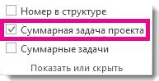

2. Задания к лабораторной работе
Разработать структуру оперативного плана автоматизации компании по выбранному способу приобретения и в соответствии со стратегией автоматизации (согласно решению, принятому в Лабораторной работе №2) с помощью MS Project.
- Создать и сохранить в MSProject файл нового проекта (создается автоматически после запускаприложения).
В MSProject имеется несколько режимов отображения проектной информации
- представлений (view), они отображают проектную информацию в различных аспектах. По умолчанию, при запуске MSProject план проекта отображается в представлении GanttChart (Диаграмма Ганта). Перейти из одного представления в другое можно используя меню View (Вид) или специальную панель ViewBar (Панель представлений), где перечислены все возможныепредставления.
Начало разработки проекта предусматривает ввод свойств файла проекта, связывание или сохранение относящихся к проекту документов, установку рабочего времени для календаря проекта, сохранение проекта.
Для каждого файла проекта можно задавать разнообразные свойства, в частности, заголовок описательного характера, тему, имя руководителя, комментарии (см. рисунок 3.1). Окно свойств открывается командой Файл- Свойства (File-Properties). Чтобы ввести основные свойства файла для активного проекта, необходимо перейти на вкладку Документ (Summary), ввести требуемые сведения о проекте в соответствующие поля свойств файла, в т.ч. в поле "Автор" - свою фамилию.
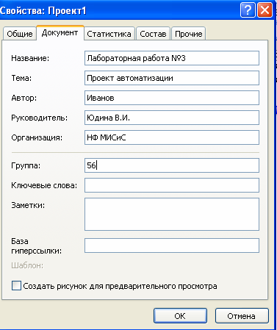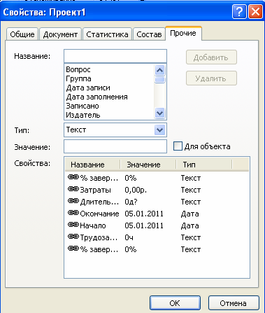

Рисунок 3.1 - Вкладки "Документ" и "Прочие" в окне свойств проекта

Чтобы добавить нестандартные свойства файла активного проекта, следует перейти на вкладку Прочие (Custom), ввести необходимые сведения в поля Название (Name), Тип (Type) и Значение (Value), а затем нажать "Enter". Для удаления параметра из списка следует его выделить и окне свойств и щелкнуть по кнопке Удалить (Delete).
Разработка проекта должна вестись в определенном порядке. Порядок следования этапов проектирования одинаков практически для любых видов проектов. В программе существует специальная панель -Tasks (Задачи), которая помогает пользователю вести разработку проекта в определенной последовательности. Эта панель открывается командой View-TurnOnProjectGuide (Вид-Включить консультант).
После вызова этой команды в области задач будет показан перечень операций, которые необходимо выполнить: определение проекта, определение рабочего времени проекта, ввод задач проекта, организация этапов задач, планирование задач и т.д. Переход для выполнения определенных заданий осуществляется щелчком по соответствующей гиперссылке (см. рисунок 3.2).
Содержание окна Tasks (Задачи) изменяется кнопками панели управления, открывающейся одновременно с этим окном: Tasks (Задачи), Resources (Ресурсы), Track (Отслеживание), Report (Отчет). Эти команды отображают списки задач, которые необходимо выполнить проектировщику на каждом этапе создания проекта.
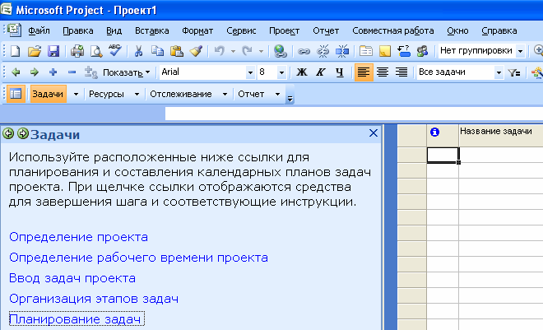

Рисунок 3.2 - Окно и панель управления "Задачи"

- Установить параметры проекта автоматизации в целом. Для этого необходимо командой меню Project-ProjectInformation (Проект-Сведения о проекте) открыть диалоговое окно ProjectInformation (Сведения о проекте), в котором можно определить его общие характеристики (см. рисунок3.3).
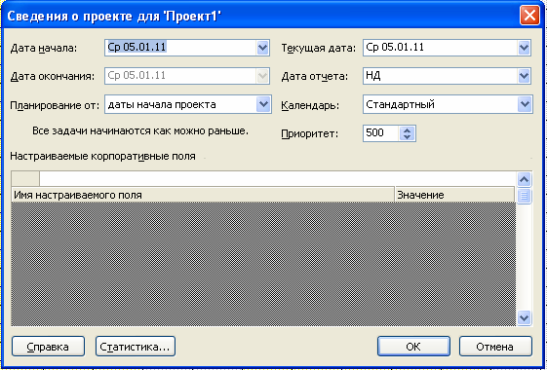
Рисунок 3.3 - Диалоговое окно "Сведения о проекте"

С помощью строки Schedulefrom (Планирование от) устанавливают принцип расчета времени окончания проекта. Проект можно планировать двумя способами: от даты начала проекта или от даты окончания проекта. Можно зафиксировать только одну из дат в соответствии с выбранным способом планирования. Если у проекта нет жесткой даты окончания, то при планировании применяется первый способ: фиксируется дата, когда нужно начать проект, и в процессе составления плана определяется, когда проект может завершен. При планировании от начальной даты конечная дата рассчитывается на основании начальной даты, а все задачи начинаются как можно раньше.
Если проект должен быть обязательно завершен к определенному дню, то используется противоположный способ: фиксируется дата окончания и в процессе составления плана определяется, когда проект должен быть начат, чтобы все работы были закончены в срок. При планировании с конечной даты дата начала проекта рассчитывается на основании конечной даты, а все задачи начинаются как можно позже. В рассматриваемом примере следует выбрать строку в списке ProjectStartdate (Дата начала проекта).
В списке Currentdate (Текущая дата) выбирают дату начала проекта. Щелчок мышью по кнопке раскрытия списка вызывает выпадающий календарь. Здесь, используя стрелки в заголовке календаря, следует щелкнуть мышью по выбранной дате начала проекта. В строке Statusdate (Дата отчета) можно установить дату отчета по проекту. Приоритет для всех задач (Priority) по умолчанию устанавливается равным 500. Диапазон значений приоритетов может колебаться от 1 до 1000. Расстановка приоритетов ранжирует задачи по степени их важности (самая важная задача имеет приоритет1).

Задания для самостоятельной работы
- Изучите как создаются новые проекты в MSProject. Создайте.
- Изучите как устанавливаются параметры проекта автоматизации, установите.

Вопросы для самостоятельной работы
- Что такое представление?
- Что такое диаграмма Ганта?
- Виды диаграммы Ганта в MSproject?
- Свойства проекта?

Лабораторная работа 7.2. Определение календаря рабочего времени

Цель и содержание:изучить основные способы создания календаря рабочего времени.

1. Теоретическая часть
При создании проекта для планирования работы используется стандартный базовый календарь. Он может соответствовать обычной неделе с понедельника по пятницу с рабочим днем с 9 утра по 6 вечера, а может быть настроен с учетом специфики работы вашей организации.
Если рабочее время проекта выходит за рамки стандартных часов, вы можете:
Изменить рабочее время в календаре проекта в соответствии со своими потребностями.
ИЛИ
Выбрать другой базовый календарь (например, "24 часа" или "Ночная смена").
Настройка рабочего времени для проекта
Если для обычного графика работы проекта не подходит ни один из доступных базовых календарей, вы можете изменить рабочие дни и рабочее время, чтобы запланировать работу соответствующим образом.
Выбор другого базового календаря для планирования проекта
Если есть другой базовый календарь, который соответствует вашим задачам, вы можете легко выбрать его в диалоговом окне Сведения о проекте. Project содержит несколько базовых календарей, и ваша организация может иметь дополнительные базовые календари, добавленные администратором.

2. Задания к лабораторной работе
Календарь в MSProject определяет рабочие и нерабочие дни, а также рабочее время в рабочие дни. Для проекта назначается основной (базовый) календарь, который и будет использоваться при планировании задач в пределах проекта.
В MSProject предопределено три типа календарей:
  - Standard(Стандартный) - пять рабочих дней в неделю (40 рабочих часов в неделю), рабочее время с 8.00 до 17.00, перерыв с 12.00 до13.00
  - 24 Hours(24 часа) - круглосуточное рабочее время - с 0.00 до 24.00, без перерывов
  - NightShift- ночная смена - рабочие дни: с вечера понедельника по утро субботы, рабочее время: с 23.00 до 8.00 следующего дня, с часовымперерывом.
По умолчанию для проекта в качестве основного календаря задается Стандартный. Можно выбрать другой календарь, создать новый календарь или отредактировать уже имеющийся: задать в нем праздничные и укороченные дни, изменить рабочее время и т.д.
Для работы с календарем следует выполнить команду: Tools-ChangeWorkingTime (Сервис-Изменить рабочее время).
Появляется диалоговое окно ChangeWorkingTime (Изменение рабочеговремени) (см. рисунок 3.4).
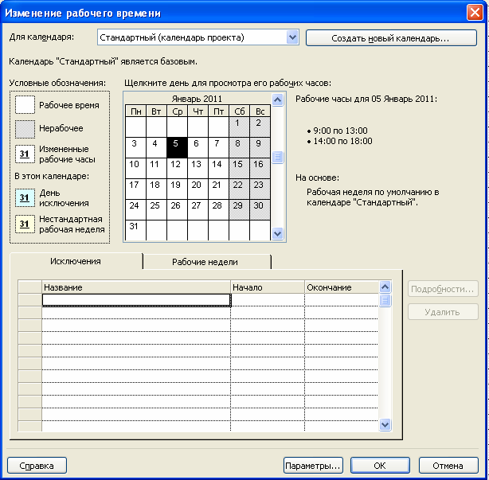
Рисунок 3.4 - Настройка календаря проекта

В центре диалогового окна находится традиционный календарь, для каждого дня можно задать определенную настройку. Дни календаря выделены цветом в соответствии с легендой: рабочие дни обозначены белым, нерабочие – серым, дни с нестандартным рабочим выделяются другими цветами.
В поле ForCalendar (Для календаря) можно выбрать один из трех календарей, включенный в MSProject, затем на вкладке Exceptions (Исключения) заполнить поля для нерабочих периодов: в поле Name (Название) ввести название периода: например, "Новогодние каникулы". В поле Start (Начало) - указать начальную дату, в поле Finish (Окончание) - дату окончания, затем щелкнуть по кнопке ОК диалогового окна. После этого указанные дни добавляются к нерабочим днямпроекта.
Для переключения между месяцами нужно использовать полосу прокрутки, а чтобы выбрать нужный день - щелкнуть на нем мышью. Несколько дней недели выделяются мышью, а изменения длительности рабочего времени по столбцу дня недели производится на вкладке Workweeks (Рабочие недели). Нажатие кнопки Details (Подробности) на этой вкладке открывает окно редактирования длительности рабочих дней в неделе (см. рисунок 3.5). Селектор "Setdaytothesespecificworkingtime" (Задать дни для использования этих рабочих часов) позволяет установить специальное рабочее время, например для всех пятниц в рабочем календаре (сокращенный рабочий день).
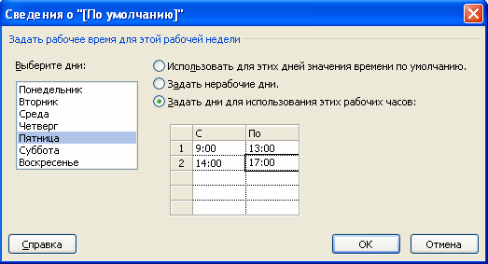

Рисунок 3.5 - Настройка рабочих дней в неделе
Для ввода праздников предназначена вкладка Exceptions(Исключения). Каждое исключение может быть длительностью в один или несколько дней (см. рисунок 3.6)

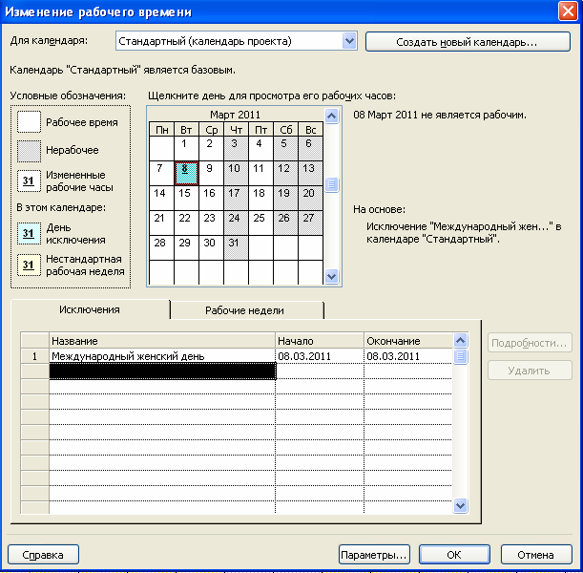

Рисунок 3.6 - Настройка праздничных дней

Оформите отчет.
Содержаниеотчета:отчетполабораторнойработедолженбытьвыполненв редактореMSWordиоформленсогласнотребованиям.Требованияпоформатированию: ШрифтTimesNewRoman,интервал–полуторный,полялевое–3см.,правое–1,5см.,верхнееи нижнее–2см.Абзацныйотступ–1,25. Текстдолженбытьвыравненпо ширине.
Отчетдолженсодержатьтитульныйлистстемойлабораторнойработы,цель работы и описанный процессвыполнениявашей работы. Вконцеотчеты приводятся выводы о проделаннойработе.
Вотчетнеобходимовставлятьскриншотывыполненнойработыидобавлять описаниекним.Каждыйрисунокдолженрасполагатьсяпоцентрустраницы,иметь подпись (Рисунок 1 –Создание подсистемы)и ссылкуна него в тексте.

Задания для самостоятельной работы
- Изучите для чего создаются календари рабочего времени, оформите в отчете.
- Изучите способы формирования календарей.
- Создайте календарь для первой и второй смены. Посмотрите как изменится работа ресурсов проекта, оформите в отчете.

Вопросы для самостоятельной работы
- Виды календарей?
- Как осуществляется выбор календаря?
- Содержание вкладки Исключения?
- Каков порядок настройки календаря проекта?

Лабораторная работа 7.3. Создание структуры проекта

Цель и содержание: изучитьосновныесоздания структуры проекта.

1. Теоретическая часть

Описать структуру проекта автоматизациикомпании.
Задача планирования проекта заключается в том, чтобы достаточно точно оценить сроки исполнения и стоимость этих работ. Чем точнее дана оценка, тем выше качество плана проекта. Чтобы дать точную оценку, нужно хорошо представлять состав работ проекта, то есть знать, какие именно работы нужно выполнить для получения его результата. Только после того, как составлен список проектных работ, оценивается длительность каждой из них и выделяются ресурсы, необходимые для их выполнения.
Процесс формирования списка задач проекта заключается в выполнении следующего перечня работ: ввод задач проекта, структурирование списка задач проекта, определение длительности задач, создание вех, определение зависимостей между задачами.
Вначале следует разработать сам проект. Например, проект может содержать следующие задачи:
- разработка проектаавтоматизации;
- разработка техническогопроекта;
- анализ предметной области и определение требований кИС;
- разработка математическоймодели;
- проектирование структурданных;
- разработка рабочегопроекта;
- реализация программныхмодулей;
- разработкаинтерфейса;
- подготовка базданных;
- тестирование,отладка.
Список задач можно ввести непосредственно в поле TaskName (Название задачи) таблицы диаграммы Ганта или импортировать его из любого приложения MicrosoftOffice, например из MSExcel. В последнем случае следует открыть соответствующую рабочую книгу, выделить список задач и, используя кнопку "Копировать", перенести список в поле строк "Название задачи" с помощью кнопки "Вставить". Эти операции можно выполнить и с помощью команд контекстного меню. В результате будет сформирован список задач, установлена их длительность и подготовлены соответствующие временные ресурсы, отмеченные на диаграмме Ганта (см. рисунок3.7).

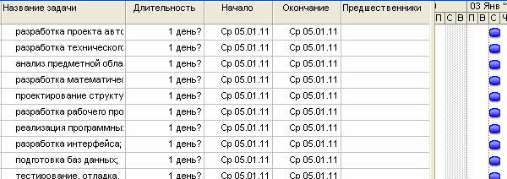
Рисунок 3.7 - Список задач проекта в окне диаграммы Ганта
- Детализировать этапы работ по автоматизации наподэтапы.
Структурирование позволяет организовать задачи проекта в виде иерархически организованной совокупности отдельных подзадач проекта. По умолчанию задачи каждого уровня обобщения (суммарные задачи – фазы) выделяются полужирным шрифтом и располагаются отлично от расположения подзадач.
В данный момент все задачи являются задачами одного уровня иерархии. Чтобы сделать задачу "Разработка технического проекта" суммарной, необходимо указать, какие задачи она объединяет, и изменить уровень этих задач. Для этого необходимо выделить 3 задачи, следующие в списке за указанной, и, щелкнув по кнопке IndentTasks (На уровень ниже), изменить их уровень. Выполнить аналогичные действия для 3-х задач, следующих за задачей "Разработка рабочего проекта".
На рисунке 3.8 показан результат структурирования задач. Знак "–" означает, что список подзадач раскрыт. Если щелкнуть по этому знаку, то останется только суммарная задача, а "–" будет заменен на "+".
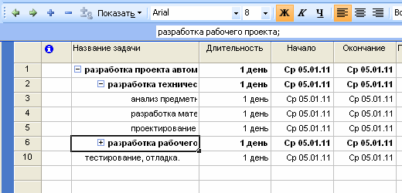
кнопка Indent

Рисунок 3.8 - Структурирование списка задач проекта

Определять состав работ удобно в несколько шагов. Сначала создается скелет плана работ, состоящий из фаз, их результатов и нескольких основных задач. Потом в план могут быть добавлены остальные задачи, определена их длительности и связи.
Длительность задач проекта записывается в столбец Duration (Длительность). Устанавливать ее необходимо только для подзадач, т.е. задач, которые не могут быть разделены на подзадачи. Длительность суммарных задач устанавливается автоматически. Методика расчета длительности проекта приведена в Приложении Б. Используя указанную методику, рассчитайте примерные затраты времени на реализацию учебного проекта. Для рассматриваемого примера установленная длительность подзадач приведена в таблице.3.1.
Таблица 3.1 - Длительность подзадач проекта
Подзадача | Длительность, дни
Анализ предметной области и определение требований кИС | 2
Разработка математической модели | 4
Проектирование структур данных | 4
Реализация программных модулей | 5
Разработка интерфейса | 3
Подготовка баз данных | 4
Тестирование, отладка | 3

Длительность фазы вводить нельзя – она рассчитывается автоматически. При создании задач MSProject автоматически задает им длительность в 1 день, добавляя после ее обозначения вопросительный знак. Вопросительный знак обозначает, что указанная длительность – приблизительная и требует дальнейшего уточнения. После того как значение длительности отредактировано, вопросительный знак пропадает.
Если вам необходимо пометить для себя, что указанную длительность задачи стоит уточнить, то можете сами добавить вопросительный знак или в форме Taskinformation (Сведения о задаче), вызываемой двойным щелчком в списке задач, установить флажок Estimated (Предв. оценка). После ввода длительности задачи MSProject пересчитывает дату ее окончания, прибавляя к дате начала задачи длительность и выходные дни (в соответствии с календарем проекта).
В результате проведенных операций установки длительности задач будет получена диаграмма, изображенная на рисунке 3.9.
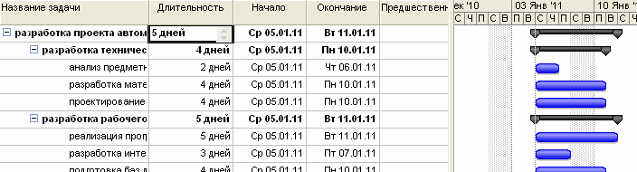

Рисунок 3.9 - Установление длительности задач

Вехой представляют задачу, результат которой особенно важен. В рассматриваемом примере веха подтверждает окончание работ по проекту. В MSProject задача становится вехой, если задать ей длительность 0. Задачу с ненулевой длительностью можно преобразовать в веху следующим образом: двойным щелчком по названию задачи ("Разработка проекта автоматизации") вызвать диалоговое окно TaskInformation (Сведения о задаче), на вкладке Advanced (Дополнительно) щелкнуть флажок Marktaskasamilestone (Пометить задачу как веху) (см.рисунок 3.10). После преобразования задачи ("Разработка проекта автоматизации") в веху, ее отображение на диаграмме Ганта сменяется на специальный значоквехи.
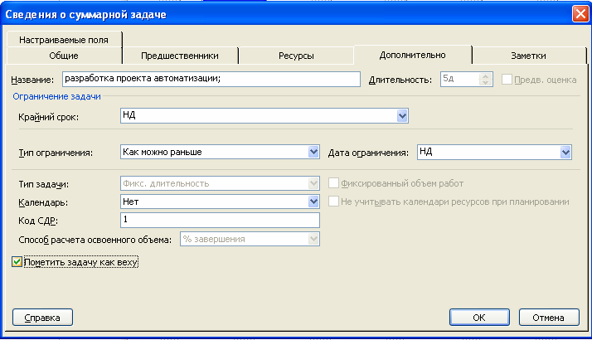
Рисунок 3.10 - Установка вехи

- Установить параметры работ проекта автоматизации (определить зависимости междузадачами).
Задачи проекта взаимосвязаны, чтобы учесть этот факт в плане проекта, необходимо установить связи между задачами, указать, как время начала или окончания одной задачи влияет на время начала или окончания другой задачи.
В паре взаимосвязанных задач:
- задача, оказывающая влияние на другую задачу, называетсяпредшествующей;
- задача, зависящая от другой задачи, называетсяпоследующей.
В различных представлениях отношения отображаются разными способами. На диаграмме Ганта связь обозначается стрелкой. При этом задача, на которую указывает стрелка, является последующей (см. рисунок 3.11).
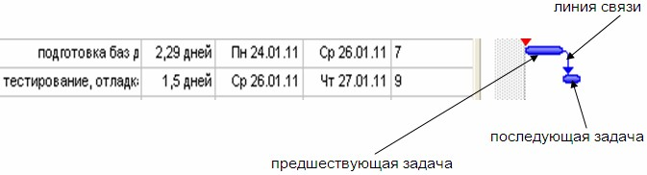
Рисунок 3.11 - Связи между задачами

2. Задания к лабораторной работе
Длявыполнениялабораторнойработынеобходимовыполнить следующее:
- Изучить рекомендуемую литературу.
- Установить связи между задачами в проекте.
- Выделить суммарные задачи
- Оформить отчет.
Содержаниеотчета:отчетполабораторнойработедолженбытьвыполненв редактореMSWordиоформленсогласнотребованиям.Требованияпоформатированию: ШрифтTimesNewRoman,интервал–полуторный,полялевое–3см.,правое–1,5см.,верхнееи нижнее–2см.Абзацныйотступ–1,25. Текстдолженбытьвыравненпо ширине.
Отчетдолженсодержатьтитульныйлистстемойлабораторнойработы,цель работы и описанный процессвыполнениявашей работы. Вконцеотчеты приводятся выводы о проделаннойработе.
Вотчетнеобходимовставлятьскриншотывыполненнойработыидобавлять описаниекним.Каждыйрисунокдолженрасполагатьсяпоцентрустраницы,иметь подпись (Рисунок 1 –Создание подсистемы)и ссылкуна него в тексте.

Задания для самостоятельной работы
- Изучите для чего предназначены суммарные задачи и какова их роль в самом проекте, отметьте в отчете.
- Изучите как создавать длительность задач, отметьте в отчете.

Вопросы для самостоятельной работы
- Как создать суммарную задачу?
- Как установить длительность задачи?
- Виды задач?
- Как создать связь между задачами?

Лабораторная работа 7.4. Создание связей

Цель и содержание: изучитьосновныеспособы создания связей в проекте.

1. Теоретическая часть
В MSProject существует четыре типа отношения зависимости:
- Finish-to-Start(Окончание-Начало);
- Start-to-Finish(Начало-Окончание);
- Start-to-Start (Начало-Начало);
- Finish-to-Finish(Окончание-Окончание).
В зависимости от типа отношения, MSProject вычисляет время начала или окончания задачи, которая является последующей.

Типы связей задач
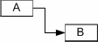
Связь типа Finish-to-Start (FS) – наиболее распространенный тип зависимости между задачами, при которой задача В не может начаться, пока не завершена задача А. Пример такой связи: задача " Написание объявления" (предшествующая) и задача " Вывешивание объявления на доске объявлений" (последующая). Пока объявление не написано, его нельзя поместить на доске объявлений. При увеличении длительности предшествующей задачи, время ее окончания пересчитывается и сдвигается на более поздний срок, начало последующей задачи зависит от времени окончания предыдущей задачи и такжесдвигается.

Связь типа Start-to-start (SS) обозначает зависимость, при которой задача В не может начаться до тех пор, пока не началась задача А. С помощью такой связи обычно объединяются задачи, которые должны выполняться почти одновременно. При увеличении длительности предшествующей задачи, время ее окончания пересчитывается, но так как начало последующей задачи зависит только от времени начала предыдущей, то изменение длительности предшествующей задачи не влияет на время начала и окончания последующейзадачи.
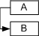
Связь типа Finish-to-Finish (FF) обозначает зависимость, при которой задача В не может закончиться до тех пор, пока не закончилась задача А. Обычно такой связью объединяются задачи, которые должны выполняться почти одновременно, но при этом одна не может закончиться, пока не завершена другая. При увеличении длительности предшествующей задачи, время ее окончания пересчитывается, и, так как время окончания последующей задачи зависит от времени окончания предыдущей (задача В не может закончиться, пока не закончилась задача А), то изменение длительности предшествующей задачи приводит к перемещению даты начала последующей задачи на более позднийсрок.
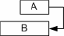
Связь типа Start-to-Finish (SF) обозначает зависимость, при которой задача В не может закончиться до тех пор, пока не началась задача А. Обычно такая связь используется в том случае, когда А является задачей с фиксированной датой начала, которую нельзя изменить. В таком случае дата начала последующей задачинеизменяется при увеличении длительности предшествующей. При увеличении длительности предшествующей задачи, время ее окончания пересчитывается, а время начала не изменяется, следовательно, не влияет на последующую задачу. В случае изменения длительности последующей задачи, ее начало сдвигается на более раннее время, т.к. окончание последующей задачи не может быть передвинуто на более позднее время - оно контролируется началом предшествующей задачи.
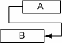
Создать связь между задачами можно несколькими способами. Например, в представлении на диаграмме Ганта: удерживая левую кнопку мыши, перетянуть с отрезок, соответствующий одной задаче, на отрезок, соответствующий другой задаче. Образуется связь " Окончание-начало", в которой предшествующей будет задача, с которой началось перетаскивание (см. рисунок 3.12).
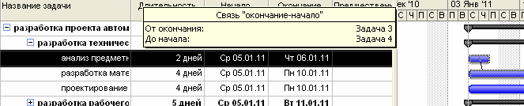

Рисунок 3.12 - Создание связи перетаскиванием

Другой способ создания связи: выделить две задачи и щелкнуть кнопку LinkTasks (Связать задачи) на панели инструментов Стандартная. По умолчанию, создается связь " Окончание-начало". Тип связи можно изменить. В случае, когда активным является представление Диаграмма Ганта или Сетевой график, удобно использовать диалоговое окно Зависимость задач (TaskDependency) для изменения типа связи (см. рисунок 3.13). Диалоговое окно вызывается двойным щелчком по линии связи. В выпадающем списке Тип (Type) выбрать нужный тип зависимости.
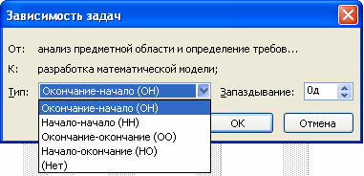

Рисунок 3.13 - Выбор типа связи в диалоговом окне Зависимость задач Независимо от представления,можно использовать диалоговое окно
"Сведения о задаче" (TaskInformation). Для отображения диалогового окна необходимо сделать двойной щелчок на задаче или, выделив задачу, щелкнуть кнопку "Сведения о задаче" (TaskInformation) на панели Стандартная. В диалоговом окне необходимо перейти на вкладку "Предшественники" (Predecessors). Таблица, представленная на этой вкладке, содержит информацию о задаче, которая предшествует данной и о типе связи, установленной между ними. В поле Название задачи (TaskName) из раскрывающегося списка можно выбрать предшествующую задачу, а в раскрывающемся списке Type (Тип) - тип связи (см. рисунок 3.14).
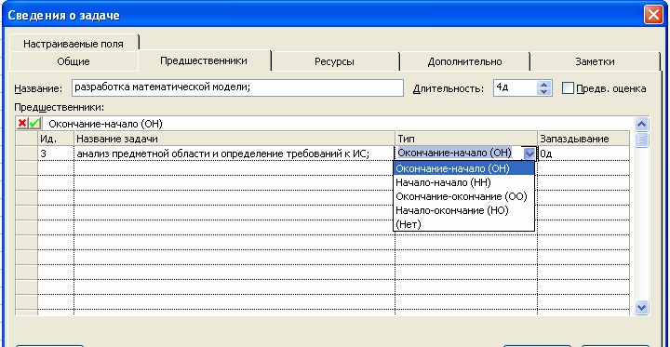
Рисунок 3.14 - Выбор типа связи в диалоговом окне "Сведения о задаче"

Для рассматриваемого примера связи установлены в соответствии с таблицей
3.2.

Таблица 3.2 - Типы связей подзадач проекта
Задача | Предшественник | Тип связи
разработка математической  модели (4) | анализ предметной области и  определение требований к ИС (3) | FS
проектирование структур  данных (5) | разработка математической модели (4) | FS
реализация программных  модулей (7) | проектирование структур данных (5) | FS
разработка интерфейса (8) | реализация программных модулей (7) | SS
подготовка баз данных (9) | реализация программных модулей (7) | FS
тестирование, отладка (10) | подготовка баз данных (9) | FS

В результате установления связей в соответствии с таблицей 3.2 диаграмма Ганта должна приобрести вид, изображенный на рисунке 3.15.
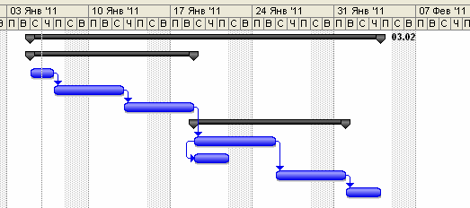

Рисунок 3.15 - Диаграмма Ганта проекта автоматизации компании

Часто в проекте некоторые задачи повторяются регулярно через определенные промежутки времени, например подготовка отчетов для заказчика проекта или встреча проектной команды. Для того чтобы описывать такие задачи в плане проекта, предназначены повторяющиеся задачи. Добавить их в проект можно с помощью команды меню Insert-Recurringtask(Вставка-Повторяющиеся задачи), открывающей диалоговое окно сведений о повторяющейся задаче (см. рисунок 3.16).
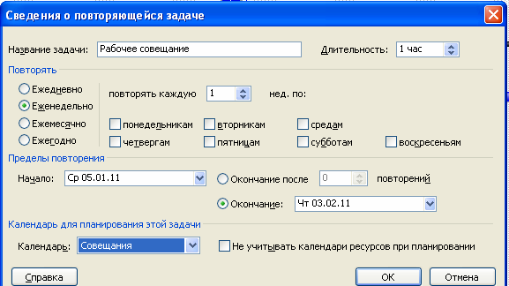

Рисунок 3.16 - Диалоговое окно сведений о повторяющейся задаче

В полях Taskname (Название задачи) и Duration (Длительность) указываются название и длительность новой задачи. Например, нам надо добавить в наш проект задачу "Рабочее совещание", которое, длится 1 час. Причем цикличность этой задачи будет неравномерной, т.е. интервалы между датамипроведения
совещаний будут разными. Поэтому придется создать отдельный календарь и назначить его для циклической задачи "Совещание" (см. рисунок 3.17).
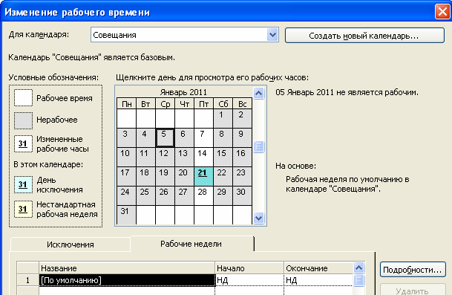
Рисунок 3.17 - Создание календаря для проведения совещаний.

В календаре будут всего три рабочих дня длительностью по 1 часу:07.01.11,и 28.01.11. Все остальные – выходные. Если назначить такой календарь задаче "Рабочее совещание", установить начальную дату 05.01.11 и конечную дату 03.02.11, в разделе задачи Recurrencepattern (Повторять) выбрать Daily (Ежедневно), то будет создана группа повторяющихся задач в соответствии с назначенным специальным календарем (см. рисунок3.18).
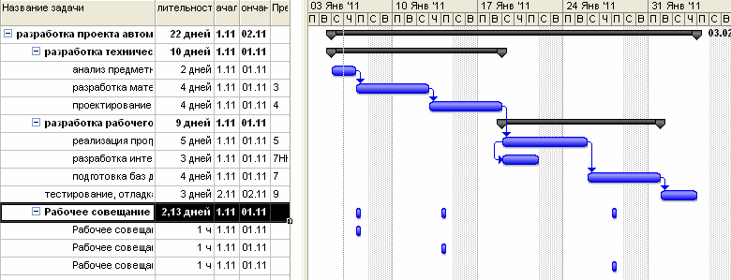
Рисунок 3.18 - Вид плана проекта с добавленным повторяющимся заданием.
Для редактирования повторяющейся задачи нужно дважды щелкнуть в таблице на строке с ее названием. При этом откроется знакомое нам диалоговое окно сведений о повторяющейся задаче. Для редактирования свойств ее повторений нужно воспользоваться теми же приемами, что и при редактировании обычных задач.

2. Задания к лабораторной работе
Длявыполнениялабораторнойработынеобходимовыполнить следующее:
- Изучить рекомендуемую литературу.
- Первоначальное описание проекта (таблица и диаграмма Ганта, выполненная в п.3).
- Структурированный список задач проекта с установленной длительностью задач (таблица и диаграмма Ганта, выполненная в п.4).
- Структура проекта автоматизации компании с установленными связями между задачами (таблица и диаграмма Ганта, выполненная в п.5).
- Оформить отчет.
Содержаниеотчета:отчетполабораторнойработедолженбытьвыполненв редактореMSWordиоформленсогласнотребованиям.Требованияпоформатированию: ШрифтTimesNewRoman,интервал–полуторный,полялевое–3см.,правое–1,5см., верхнееинижнее–2см.Абзацныйотступ–1,25.Текстдолжен бытьвыравненпо ширине.
Отчетдолженсодержатьтитульныйлистстемойлабораторнойработы,цель работыиописанныйпроцессвыполнениявашейработы.В концеотчетыприводятся выводы о проделаннойработе.
Вотчетнеобходимовставлятьскриншотывыполненнойработыидобавлять описаниекним.Каждыйрисунокдолженрасполагатьсяпоцентрустраницы,иметь подпись (Рисунок 1– Созданиеподсистемы)иссылкунанегов тексте.

Задания для самостоятельной работы
- Изучите что такое фаза или суммарнаязадача. Найдите фазы в своем проекте, оформите в отчете.
- Изучите задачи, в результате выполнения которой достигаются промежуточныецели, найдите подобные задачи в своем проекте, оформите в отчете.
- Изучите способы планирования в MSProject. Используйте один из выбранных с учетом своей предметной области.
- Изучите способы установки даты начала и окончания проекта при планировании, попробуйте их зафиксировать, оформите в отчете.
- Изучите назначение календаря, какие типы календарей предусмотрены в MSProject и вами могут быть использованы в индивидуальном задании, оформите в отчете.
Вопросы для самостоятельной работы
- Типы связей?
- Способы создания связей?
- Сведения о задаче?

Лабораторная работа № 8. Управление проектом информатизации

Цель и содержание:Определить ресурсы, требуемые для реализации проекта в целом и распределить эти ресурсы для отдельных задач

1. Теоретическая часть
Эффективное управление ресурсами - одно из главных достоинств MSProject. Оценка ресурсов плановой операции призвана определить, какие ресурсы (человеческие, оборудование или материальные средства) будут использоваться и в каком количестве, и когда каждый из ресурсов будет доступен для выполнения проектных операций.
Планирование ресурсов начинается с определения состава ресурсов.
Ресурсы - это исполнители, оборудование и материалы, необходимые для выполнения задач проекта.
В MSProject для ресурсов определены свойства: доступность и стоимость.
Доступность определяет, когда ресурс может работать над выполнением задач проекта,
Стоимость - затраты, связанные с использованием данного ресурса в проекте.
В MSProject представлено три типа ресурсов - Work (Трудовой), Material (Материальный), Cost (Затратный).
Трудовые ресурсы - это исполнители и оборудование, занятые в проекте.
Материальные ресурсы - материалы, потребляемые при выполнении задач проекта.
Затратные ресурсы - затраты, которые не связаны с использованием трудовых или материальных ресурсов, но должны быть учтены в плане проекта.
Тип ресурса определяет принцип учета данного ресурса в плане проекта. Участие в проекте трудовых ресурсов исчисляется во временных единицах, материальных ресурсов - в количественных, поэтому после выбора типа ресурса многие поля таблицы заполняются значениями, принятыми по умолчанию.

Определение рабочего времени ресурсов
По умолчанию, все сотрудники, добавленные в проект, считаются доступными для работы над проектом все свое рабочее время. Для каждого ресурса создается календарь, параметры которого совпадают с параметрами основного (базового) календаря проекта. Однако некоторые ресурсы могут иметь свой персональный график работы, кроме того, необходимо учесть периоды отпусков или неполную занятость ресурса на задачах данного проекта.
Календари ресурсов затрагивают определенный ресурс или категорию ресурсов. Из календаря ресурсов видно, что некоторые ресурсы работают только стандартное рабочее время, тогда как другие работают три полные смены, или что член команды проекта может быть недоступен из-за отпуска или участия в семинаре, или, к примеру, что некоторые сотрудники работают лишьпоопределенным дням недели согласно условиям контракта.

Назначения
Назначение - это выделение в задаче ресурсов, необходимых для ее выполнения.
Назначить ресурсы на задачи - это значит определить, какие задачи выполняют данные ресурсы, или какие ресурсы выделены для выполнения данных задач. Как указывалось выше, ресурсом может быть конкретный сотрудник, группа сотрудников одной квалификации, компонент оборудования (например, компьютер) или расходуемый материал (например, бумага или картридж для принтера). Набор персонала должен проводиться в соответствии с теми задачами (работами), которые они должны выполнить. Для определения этого соответствия определяется назначение ресурсов (кадровых) тем задачам, за выполнение которых они должны отвечать. Назначение ресурсов позволяет определить время на работу над задачей и те затраты, которые для этого необходимы.
Пока задаче не присвоены ресурсы, она имеет длительность, но не имеет объема работ - объем работ определяется трудозатратами тех ресурсов, которые назначены на выполнение задачи. Трудозатраты зависят от длительности задачи и объема ресурсов, выделенных для исполнения задачи. Размещение задачи в плане и ее поведение при изменении параметров (длительности, объема работ и трудозатрат) зависят от типазадачи.
Тип задачи - характеристика задачи, зависит от того, какие из параметров задачи зафиксированы, а какие могут изменяются. Любой из трех параметров задачи может быть зафиксирован, вынуждая изменяться два других параметра. Тип задачи указывает, какой из параметров задачи фиксирован: трудозатраты, объем ресурсов или длительность, и как изменение одного из свободных параметров задачи влияет на значение другого. В MS Project существует три типа задач:
      - FixedUnits (Фиксированный объемресурсов);
      - Fixed Work (Фиксированныетрудозатраты);
      - Fixed Duration (Фиксированнаядлительность).
В таблице 4.1 показано, как изменение одного из свойств задачи влияет на другие свойства в зависимости от ее типа.

Таблица 4.1 - Взаимосвязь свойств для задач разных типов
Тип задачи | Изменение объема ресурсов | Изменение длительности приводит  к пересчету | Изменение работы
Фиксированный  объем ресурсов | длительности | трудозатрат | длительности
Фиксированные  трудозатраты | длительности | объема ресурсов | длительности
Фиксированная  длительность | трудозатрат | трудозатрат | объема  ресурсов

Тип FixedUnits (Фиксированный объем ресурсов) устанавливается для задачи, если необходимо, чтобы объем ресурсов задачи не изменялся при изменениидлительности или трудозатрат, назначенных на выполнение задачи. Т.е. длительность и трудозатраты полностью определены объемом ресурсов, выделенными на выполнение задачи. Этот тип присваивается задачам по умолчанию. При изменении трудозатрат пересчитывается длительность, но объем ресурсов не меняется. При изменении длительности пересчитываются трудозатраты, но объем ресурсов не меняется.
Тип FixedDuration (Фиксированная длительность) устанавливается, когда необходимо, чтобы длительность задачи не изменялась при изменении трудозатрат или количества исполнителей, назначенных на выполнение задачи. Применяется для задач, время выполнения которых не может быть изменено назначением (или удалением) сотрудников. При изменении объема ресурсов пересчитываются трудозатраты. При изменении объема работ пересчитывается объем ресурсов
Тип FixedWork(Фиксированные трудозатраты) устанавливается, когда необходимо, чтобы трудозатраты задачи не изменялись при изменении длительности или объема ресурсов, назначенных для выполнения задачи. Если у задачи такого типа увеличить длительность, т.е. выделить ресурсам больше времени, то нагрузка на ресурсы в единицу времени уменьшится. Если выделить больше сотрудников, то уменьшится длительность. По определению, все задачи типа FixedWorkявляются задачами с фиксированным объемом работ. При изменении объема работ пересчитывается длительность. При изменении длительности пересчитывается объемресурсов

Фиксированный объем работ
При увеличении или уменьшении количества ресурсов, назначенных на задачу, MSProject уменьшает или увеличивает длительность задачи в зависимости от количества ресурсов, назначенных на выполнение задачи, при этом трудозатраты не изменяются. Этот способ планирования называется планированием с фиксированным объемом работ, этот способ используется в MSProject по умолчанию, как только ресурсы назначены на задачи.
При первом назначении ресурсов на задачи, трудозатраты вычисляются и фиксируются, доля от общего объема трудозатрат, выделенная каждому изресурсов, меняется.
Планирование с фиксированным объемом работ имеет смысл, только когда ресурсы, назначенные на задачу, добавляются или удаляются.
Планирование с фиксированным объемом работ не применимо, когда изменяются трудозатраты, длительность, объем ресурсов, уже назначенных на задачу.

Свойства назначений
Свойства назначений могут быть изменены с помощью диалогового окна AssignmentInformation (Сведения о назначении). Диалоговое окно вызывается в представлении TaskUsage (Использование задач) двойным щелчком на назначении или, выделив ресурс, щелкнуть по кнопке AssignmentInformation (Сведения о назначении) на панели инструментов Standard (Стандартная) (см. рисунок 4.1).
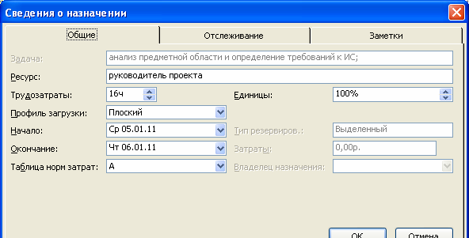

Рисунок 4.1 - Диалоговое окно "Сведения о назначении"

Вкладка General (Общие) содержит поля, в которые может быть внесена информация о доступности ресурсов в разные периоды времени. На этой же вкладке можно изменить профиль загрузки (см. рисунок 4.2). Профиль загрузки показывает, как трудозатраты ресурса распределены во времени. Раскрывающийся список Workcontour (Профиль загрузки) содержит восемь возможных типов профилей загрузки. По умолчанию, устанавливается профиль загрузки Flat (Плоский), означающий равномерное распределение нагрузки исполнителя. Если специфика задачи требует различных трудозатрат на разных этапах выполнения, можно для ресурса выбрать профиль загрузки, соответствующий требованиям задачи. BackLoaded (Загрузка в конце) - большая часть нагрузки выпадает на последний этапы задачи, FrontLoaded (Загрузка в начале) - большая часть нагрузки распределена на начальный этапы задачи, DoublePeak (Двойной пик) - два пика в середине задачи, EarlyPeak (Ранний пик) - пик загрузки в начале задачи, LatePeak (Поздний пик) - пик загрузки в конце задачи, Bell (Колокол) - пик нагрузки в середине периода выполнения задачи, Turtle (Черепаха) - уровень нагрузки плавно увеличивается к середине периода выполнения задачи, затем плавноуменьшается.
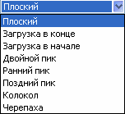

Рисунок 4.2 - Типы профилей загрузки ресурсов
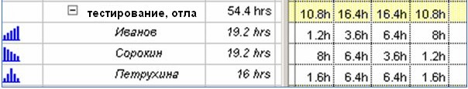
В зависимости от установленного профиля нагрузки в поле Indicators (Индикаторы) представления "Использование задач" появляется соответствующий профилю значок и меняется распределение нагрузки ресурса по времени. На примере показано применение профилей BackLoaded (Загрузка в конце), FrontLoaded (Загрузка в начале), Turtle (Черепаха) (см. рисунок4.3).
Рисунок 4.3 - Отображение профилей загрузки ресурсов в представлении "Использование задач"

Вкладка General (Общая) диалогового окна AssignmentInformation (Сведения о назначении) содержит поля Start (Начало) и Finish (Окончание). По умолчанию значения этих полей заполняются датами начала и окончания задачи. Если период работы ресурса над задачей определяется другими датами - значения полей Start (Начало) и Finish (Окончание) могут быть отредактированы.

2. Задания к лабораторной работе
Длявыполнениялабораторнойработынеобходимовыполнить следующее:
- Изучить рекомендуемую литературу.
- Определите доступность ресурсов.
- Определите стоимость проекта.
- Определите трудовые ресурсы.
- Определите материальные ресурсы.
- Определите затратные ресурсы.
- Оформить отчет.
Содержаниеотчета:отчетполабораторнойработедолженбытьвыполненв редактореMSWordиоформленсогласнотребованиям.Требованияпоформатированию: ШрифтTimesNewRoman,интервал–полуторный,полялевое–3см.,правое–1,5см.,верхнееи нижнее–2см.Абзацныйотступ–1,25. Текстдолженбытьвыравненпо ширине.
Отчетдолженсодержатьтитульныйлистстемойлабораторнойработы,цель работы и описанный процессвыполнениявашей работы. Вконцеотчеты приводятся выводы о проделаннойработе.
Вотчетнеобходимовставлятьскриншотывыполненнойработыидобавлять описаниекним.Каждыйрисунокдолженрасполагатьсяпоцентрустраницы,иметь подпись (Рисунок 1 –Создание подсистемы)и ссылкуна него в тексте.

Задания для самостоятельной работы
- Изучите какие типы ресурсов бывают и используются в программе.
- Определите необходимые ресурсы, согласно выбранной предметной области.
Вопросы для самостоятельной работы
- Что такое ресурсы?
- Виды ресурсов?
- Способы назначения ресурсов?
- Сведения о назначении ресурсов?

Лабораторная работа 8.1. Создание ресурсов

Цель и содержание: изучитьосновныеспособы создания ресурсов.

1. Теоретическая часть
Провести ресурсное планирование проекта автоматизации:
- Внести все виды ресурсов в таблицу ресурсов ResourceSheet (Лист ресурсов) с указанием располагаемого объема (для рассматриваемого проекта согласно таблице4.1).

Таблица 4.1 - Состав ресурсов проекта
Название ресурса | Тип | Доступность, %
Руководитель проекта | трудовой | 50
Программист | трудовой | 100
Оператор | трудовой | 70
Компьютер | затраты
Бумага | материальн

Для работы со списком ресурсов предназначено представление ResourceSheet (Лист ресурсов). Чтобы переключиться в это представление, можно в меню View (Вид) выбрать ResourceSheet (Лист ресурсов) (см. рисунок 4.4).
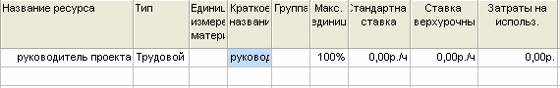

Рисунок 4.4 - Таблица ResourceSheet (Лист ресурсов)

Поле MaterialLabel (Единицы измерения материалов) доступно только для материальных ресурсов, оно содержит единицы измерения данного ресурса.
Поле Max. Units (Макс. единиц) определяет максимальную доступность ресурса для проекта. Значение 100% в этом поле означает, что данный ресурс будет занят на проекте все свое рабочее время.
В списке ресурсов трудовой ресурс может быть представлен не только конкретным человеком, но и названием профессии или специальности: например, "программист" или "редактор" - когда неважно, кто персонально будет назначен на данную задачу. Для такого ресурса поле Max. Units (Макс. единиц) может иметь значение, превышающее 100%, т.к. в качестве данного ресурса может быть задействовано сразу несколько исполнителей. Поле Max. Units (Макс. единиц) недоступно для материальных ресурсов, т.к. они являются потребляемыми.

- Создать собственный календарь для одного из ресурсов, отличный от календаря проекта (сокращенный рабочий день или неделя, периоды доступности: от даты начала проекта, на срок две недели - 50%; затем ресурс недоступен в течение 7 дней, затем доступен 100% до окончанияпроекта).
Если сотрудник может работать над задачами проекта только половину рабочего дня, то его доступность в поле Max. Units (Макс. единиц) устанавливается50%.
В диалоговом окне ResourceInformation (Сведения о ресурсе) можно установить периоды доступности ресурса. Диалоговое окно можно вызывать двойным щелчком по ячейке с названием ресурса в представлении ResourceSheet (Лист ресурсов) или, выделив название нужного ресурса, щелкнуть по кнопке ResourceInformation (Сведения о ресурсе) панели инструментов Standard (Стандартная) (см. рисунок 4.5).
На вкладке General (Общие) отображается таблица ResourceAvailability (Доступность ресурса). В поле AvailableFrom (Доступен с) необходимо указать дату начала периода доступности, т.е. дату ввода ресурса в проект, в поле AvailableTo (Доступен до) - дату окончания периода доступности, в поле Units (Единицы) - значение доступности. По умолчанию, значением двух первых полей является NA (НД).
Для определения рабочего времени и выходных дней ресурса, может быть создан собственный календарь ресурса. Для работы с календарем необходимо в диалоговом окне ResourceInformation (Сведения о ресурсе) нажать на кнопку ChangeWorkingTime (Изменить рабочее время). Другой способ: в меню Tools(Сервис) выбрать команду ChangeWorkingTime (Изменить рабочее время), в появившемся диалоговом окне в раскрывающемся списке For (Для) выбрать название нужного ресурса. В календаре ресурса необходимо зафиксировать особенности рабочего графика ресурса.
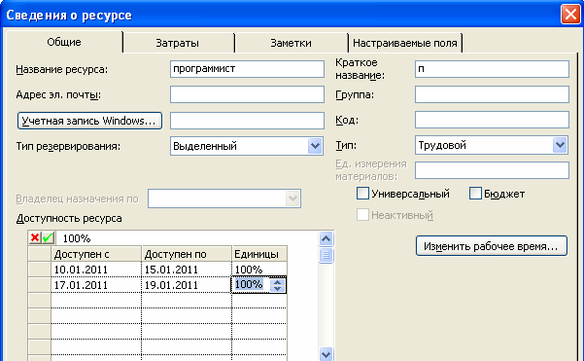
Рисунок 4.5 - Определение доступности ресурса

- Произвести распределение ресурсов между работами проекта автоматизации компании (т.е. какие стоимостные, материальные, трудовые ресурсы понадобятся для выполнения каждой работы). Прежде чем переходить к созданию назначений, нужно определить некоторые параметры, влияющие на логику работы MSProject с назначениями.
MSProject может самостоятельно распределять нагрузку ресурсов. При включенном режиме автоматического выравнивания загрузки программа не допустит того, чтобы трудозатраты сотрудников превышали их рабочее время. Но это может и вызвать некоторые проблемы, поскольку если вы попытаетесь назначить сотрудника на задачу, идущую одновременно с той, где он уже задействован, MSProject автоматически перенесет ее исполнение на более поздний срок. Поэтому режим автоматического выравнивания загрузки стоит на время отключить, с тем, чтобы воспользоваться этой возможностью после того, как все назначения будутопределены.
Диалоговое окно, предназначенное для настройки выравнивания загрузки ресурсов (см. рисунок 4.6), открывается командой меню Tools-Resourceleveling (Сервис-Выравнивание загрузки ресурсов). В открывшемся окне в верхнем разделе Levelingcalculations (Вычисления для выравнивания) нужно выбрать переключатель Manual (Выполнять вручную) и нажать кнопку ОК.
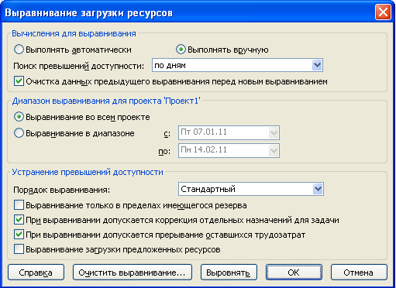

Рисунок 4.6 - Окно для настройки выравнивания загрузки ресурсов.

2. Задания к лабораторной работе
Длявыполнениялабораторнойработынеобходимовыполнить следующее:
- Изучить рекомендуемую литературу.
- Создать ресурсы, согласно выбранной предметной области.
- Произвести загрузку ресурсов.
- Оформить отчет.
Содержаниеотчета:отчетполабораторнойработедолженбытьвыполненв редактореMSWordиоформленсогласнотребованиям.Требованияпоформатированию: ШрифтTimesNewRoman,интервал–полуторный,полялевое–3см.,правое–1,5см., верхнееи нижнее–2см.Абзацныйотступ–1,25. Текстдолженбытьвыравненпо ширине.
Отчетдолженсодержатьтитульныйлистстемойлабораторнойработы,цель работы и описанный процессвыполнениявашей работы. Вконцеотчеты приводятся выводы о проделаннойработе.
Вотчетнеобходимовставлятьскриншотывыполненнойработыидобавлять описаниекним.Каждыйрисунокдолженрасполагатьсяпоцентрустраницы,иметь подпись (Рисунок 1 –Создание подсистемы)и ссылкуна него в тексте.

Задания для самостоятельной работы
- Изучите что такое ресурсы, какие типы ресурсов предусмотрены впрограмме и выделите нужные для вашего проекта, оформите в отчете.
- Изучите чем отличается длительность оттрудозатрат и отметьте в отчете.
- Изучите какие объекты могут бытьресурсами и назначьте свои ресурсы, отметьте в отчете.
- Изучите как добавитьресурс и закрепите это на практике, оформите в отчете.
Вопросы для самостоятельной работы
- Загрузка ресурса?
- Какие представления для анализа ресурсов вы знаете?
- Что такое трудозатраты?

Лабораторная работа 8.2. Назначение ресурсов

Цель и содержание: Изучение способов назначения ресурсов в проекте.

1. Теоретическая часть
Для выбора ресурсов, обеспечивающих выполнение задач, удобнее всего воспользоваться представлением TaskUsage (Использование задач). Это представление состоит из двух частей (см. рисунок 4.7). Левая часть представляет список ранее определенных и структурированных задач. Пока нет назначений на задачи, этот список ничем не отличается от определенного ранее на диаграмме Ганта.
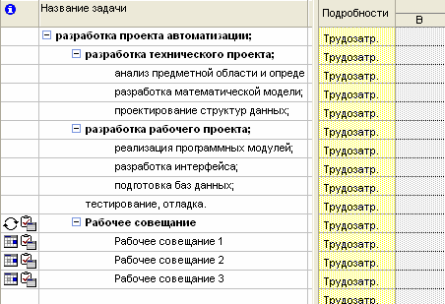

Рисунок 4.7 - Представление TaskUsage (Использование задач)
Кактолькоресурсыбудутназначатьсянавыполнениезадач,онибудутотражаться в структуре задач под той задачей, на которую они назначены. Одновременно в правой половине (таблице) напротив строкис названиемресурсабудет отображаться рабочее время (в часах), которое этот ресурс будетзанятнаданной задаче, т.е. будет составляться почасовой график работыданногоресурса.Для создания назначения нужно выделить задачу, затемщелкнуть по кнопкеAssignResources (Назначить ресурсы) на панели инструментовStandard(Стандартная).Появится диалоговое окно AssignResources (Назначение ресурсов),в которомотображаются все созданные для проекта ресурсы (см. рисунок 4.8).Далее,выделивназвание задачи, необходимо выбрать в представленном спискересурсовнужноеназвание и щелкнуть по кнопке
Assign(Назначить) диалогового окна.
Всеназначенные ресурсы помечаются в списке галочкой.
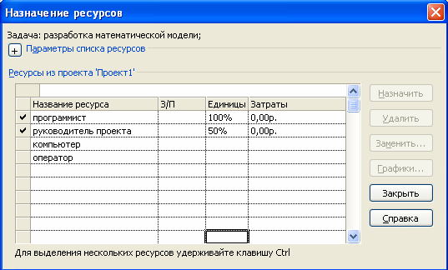

Рисунок 4.8 - Диалоговое окно "Назначение ресурсов"

Для удаления назначения необходимо выделить задачу, на которую назначен ресурс, в диалоговом окне AssignResources (Назначение ресурсов) выделить ресурс и щелкнуть по кнопке Remove (Удалить) диалогового окна.
Ресурсы на задачу могут быть назначены и из диалогового окна TaskInformation (Сведения о задаче). На вкладке Resources (Ресурсы) отображается таблица, состоящая из трех столбцов: ResourceName (Название ресурса), Units (Единицы), Cost (Затраты). Для трудовых ресурсов единицы измерения - проценты или десятичные числа (при этом 100% соответствует 1 и означает полную занятость исполнителя на данной задаче).
При назначении материальных ресурсов в поле Units (Единицы) вводится значение, обозначающее количество (объем) данного ресурса в единицах, указанных в поле MaterialLabel (Единицы измерения материалов). Объем выделяемых ресурсов (или норма потребления ресурсов) может быть фиксированным или переменным. При фиксированном объеме (норме потребления) на решение задачи выделяется указанное количество ресурсов, и оно не зависит от длительностизадачи.Форматввода:число,например,число"5"вполеUnits(Единицы)будетозначатьфиксированнуюнормупотреблениядляданногоресурса-5единицданного ресурса на все время выполнения задачи. Переменныйобъем(нормапотребления)зависитотдлительностизадачи.Приизменениидлительностизадачиобъемпотребленногоресурсапересчитывается автоматически.Форматввода: число/единица измерения времени, например, " 5/day"соответствуетпеременнойнорме, 5 единиц ресурса в каждый день на протяжении временивыполнениязадачи.Тип задачиустанавливаетсянавкладкеAdvanced (Дополнительно)
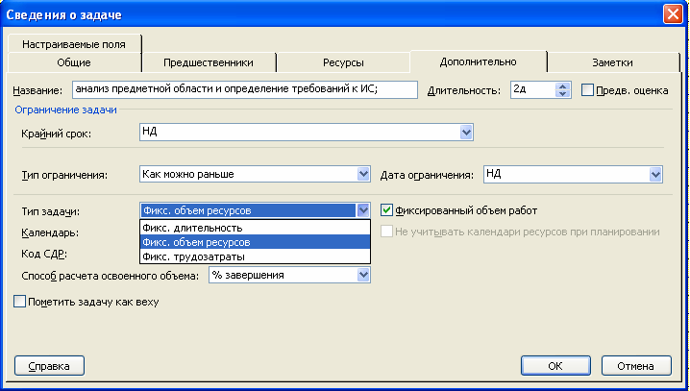
диалогового окна TaskInformation (Сведения о задаче) (см. рисунок 4.9).
Рисунок 4.9 - Диалоговое окно "Сведения о задаче"

Для назначения ресурсов задачам проекта использованы данные таблицы 4.2. Для одной из задач учебного проекта установите тип FixedDuration (Фиксированная длительность). Назначьте дополнительные ресурсы на задачу. Проследите за изменениями. Это же задание выполните, установив другой тип задачи. Сравните результаты.
В результате первоначального назначения ресурсов на все задачи, в соответствии таблицей 4.2, представление TaskUsage (Использование задач) примет вид, как на рисунке 4.10. Список задач дополнится наименованиями назначенных ресурсов, а правой части представления (таблице) будут отображаться время работы каждого назначенного на задачу ресурса (трудоемкость). По столбцам для суммарных задач будет подсчитана их трудоемкость по каждому дню. Общая трудоемкость задачи отображается в левой половине представления в колонках списка задач. Таким образом, вся необходимая информация о трудоемкости проекта будет доступна для дальнейшего анализа.
Таблица 4.2 - Назначение ресурсов задачам проекта
Задача | Ресурсы | Единицы
Анализ предметной области и  определение требований к ИС (3*) | Руководитель проекта,  Программист | 50%  100%
Разработка математической модели (4) | Руководитель проекта,  программист | 10%  100%
Проектирование структур данных (5) | Программист | 100%
Реализация программных модулей (7) | Программист | 100%
Разработка интерфейса (8) | Программист | 100%
Подготовка баз данных (9) | Оператор,  Компьютер | 100%
Тестирование, отладка (10) | Программист,  Оператор | 50%  50%
* - число в скобках соответствует № задачи проекта (см. рисунок 3.8)

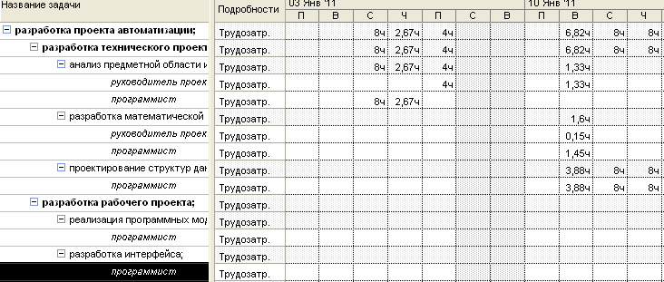

Рисунок 4.10 - Представление TaskUsage (Использование задач) с назначенными ресурсами.

- Перейти в представление TaskUsage (Использование задач), вызвать AssignmentInformation (Сведения о назначении) для любого назначения. Измените профиль загрузки ресурса на FrontLoaded (Загрузка в начале). Проследите за изменением нагрузки ресурса по времени. Для оставшихся назначений установите другие профили загрузки, сравните распределение загрузки по времени для различных профилей.
- Определить, имеются ли перегруженные ресурсы (ResourceSheet-Лист ресурсов в меню View(Вид)). Перезагруженные ресурсы отображаются в таблице красным шрифтом. Определить и описать причины перегрузки ресурсов. Устранить перегрузки ресурсов.
- Составитьотчет.

Оборудованиеиматериалы:длявыполненияданнойлабораторнойработы необходимкомпьютерсустановленнойоперационнойсистемойWindows7и программными продуктами:MSWord, AdobeReader, MSVisioиARISExpress.
Указанияпотехникебезопасности:квыполнениюлабораторныхработ допускаютсястуденты,ознакомившиесясправиламиработывлаборатории,прошедшие инструктаж безопасности.

2. Задания к лабораторной работе
Длявыполнениялабораторнойработынеобходимовыполнить следующие задания:
- Изучить рекомендуемую литературу.
- Таблица ресурсов ResourceSheet (Лист ресурсов) (п.1).
- Собственный календарь для одного из ресурсов (п.2.).
- Представление TaskUsage (Использование задач) с назначениями ресурсов согласно учебному проекту(п.3).
- Представление TaskUsage (Использование задач) с измененным профилем загрузки для одного изназначений.
- Оформить отчет.
Содержаниеотчета:отчетполабораторнойработедолженбытьвыполненв редактореMSWordиоформленсогласнотребованиям.Требованияпоформатированию: ШрифтTimesNewRoman,интервал–полуторный,полялевое–3см.,правое–1,5см., верхнееинижнее–2см.Абзацныйотступ–1,25.Текстдолжен бытьвыравненпо ширине.
Отчетдолженсодержатьтитульныйлистстемойлабораторнойработы,цель работыиописанныйпроцессвыполнениявашейработы.В концеотчетыприводятся выводы о проделаннойработе.
Вотчетнеобходимовставлятьскриншотывыполненнойработыидобавлять описаниекним.Каждыйрисунокдолженрасполагатьсяпоцентрустраницы,иметь подпись (Рисунок 1– Созданиеподсистемы)иссылкунанегов тексте.

Задания для самостоятельной работы
- Изучите в каких единицах измеряются трудовые, материальныересурсы, отметьте в отчете.
- Изучите по какому календарю работают сотрудники поумолчанию и установите свой календарь, оформите в отчете.
- Изучите есть ли возможность установить персональное время работыресурса, закрепите на практике согласно вашей предметной области, оформите в отчете.
- Изучите особенности задач с фиксированной длительностью, с фиксированными трудозатратами, с фиксированным объемомресурсов.
Вопросы для самостоятельной работы
- Способы назначения ресурсов?
- Как определить перегруженные ресурсы?
- Для чего нужна таблица ресурсов?
- Какие операции можно проводить в таблице ресурсов?

Лабораторная работа № 9. Планирование стоимости проекта

Цель и содержание:Изучить метод планирования стоимости проекта, заложенный в среду MSProject

1. Теоретическая часть
Стоимость проекта может быть рассчитана различными способами. Например, на основе анализа других проектов и расчета по аналогии. Или исходя из стоимости основных параметров проекта, например, стоимости амортизации оборудования и затрат на оплату работы.

Методы планирования стоимости проекта
Стоимость проекта может быть рассчитана по принципу "сверху-вниз", когда исходя из общей стоимости проекта определяется стоимость отдельных задач. Или по принципу "снизу вверх", когда, наоборот, рассчитывается стоимость отдельных задач и затем по их сумме вычисляется стоимость проекта.
В среде MSProject используется последняя методика – расчет по принципу "снизу вверх". Она же является наиболее точной, хотя и наиболее трудоемкой.
Стоимость проекта в MSProject рассчитывается по следующим формулам:
Общая стоимость проекта = Фиксированная стоимость ресурсов и задач +
стоимость назначений.
Стоимость назначения = стоимость ресурса * длительность назначения (при почасовой ставке)
или
Стоимость назначения = фиксированная стоимость ресурса.
Таким образом, если для каждого ресурса определить затраты на его использование, MSProject автоматически рассчитает затраты для каждого назначения ресурсов на отдельные задачи, затем рассчитает сумму затрат для каждой задачи и, наконец, общие затраты напроект.
Трудовые ресурсы – это люди, сооружения и оборудования.
Особенность трудовых ресурсов в том, что после окончания задачи они не заканчиваются и могут быть назначены для исполнения работы над другими задачами.
Материальные ресурсы – это материалы и сырье. Они в процессе выполнения задачи используются полностью и после окончания не доступны для назначения другим задачам.
Единичные ресурсы – это отдельные люди или оборудование.
Групповые (объединенные) ресурсы – это множество идентичных или взаимозаменяемых ресурсов. Например: редакторы или секретари. Все отдельные ресурсы, входящие в объединенный ресурс, должны иметь одинаковые затраты и использовать один календарь ресурсов, определенный для этой группы. Нельзя для них назначать отдельные ставки и указывать отдельное нерабочее время.

Типы затрат: фиксированные, трудовые ресурсы и общие.
Фиксированные затраты (fixedcost) – это затраты, не связанные с использованием проектных ресурсов. Они не зависят от трудозатрат. Например:консультационные услуги сторонней организации.
Затраты на трудовые ресурсы - это затраты каждого ресурса, назначенного задаче. Связаны со временем работы или с усилиями, затраченными на назначение и с затратами времени использования ресурса.
Общие затраты – сумма затрат на ресурсы и фиксированных затрат.

Вычисление затрат на трудовые ресурсы:
Затраты на ресурсы = Затраты единицы времени ресурса * Количество времени, которое ресурс тратит на выполнение задачи.
Например: если ресурс стоит 50 руб. в час и назначен на 5 часов, то затраты на ресурс составят 250 руб.

Вычисление затрат на задачу.
Если задаче назначить несколько ресурсов, то затраты на задачу будут равны сумме затрат назначений.

Вычисление затрат на материальные ресурсы
Затраты на материальные ресурсы прямо не связаны с длительностью задачи, не зависят отнее.
Затраты на материальные ресурсы = Количество единиц ресурса * Затраты единицыресурса.
Например: Количество пачек бумаги * Затраты на 1 пачку.

Расчет стоимости назначения
При назначении ресурса на задачу его стоимость вычисляется автоматически по формуле:
Стоимость назначения = Ставка ресурса * Трудозатраты + Затраты на использование ресурса. Вычисленная стоимость назначения отображается на вкладке General(Общие) окна AssignmentInformation (Сведения о назначении),

Расчет стоимости задач
В среде MSProject стоимость задачи рассчитывается по формуле:
Стоимость задачи = сумма стоимости назначений + фиксированные затраты.

Методы начисления затрат
При планировании стоимости проекта необходимо определить режим расходования бюджета на протяжении проекта. Для этого надо назначить порядок или способ оплаты работ.
Способы оплаты работ могут быть следующие:
- предоплата;
- оплата по факту завершенияработ;
- оплата по мере выполненияработ.
Выбор методики начисления затрат зависит от конкретной задачи и проекта. Как правило, используется метод пропорционального начисления, но иногда исполнители работ требуют предоплаты. Если с исполнителем работы расплачиваются по ее завершении и цена работы зафиксирована, но неизвестно, сколько именно времени займет выполнение работы, стоит выбрать метод начисления в начале. В таком случае деньги на оплату работы будут готовы еще в начале ее выполнения, и независимо от того, как быстро ресурс завершит работу, с ним можно будет расплатиться.
Для материальных ресурсов метод начисления затрат стоит выбирать исходя из плана приобретения материалов для задачи. Если планируется приобрести сразувсенеобходимые для выполнения задачи материалы, то нужно использовать метод начисления в начале, а если материалы приобретаются по мере надобности, то затраты тоже должны начисляться пропорционально.
Способ оплаты можно указать также и для фиксированных затрат на задачу. Метод начисления фиксированных затрат определяется в зависимости от того, когда планируется их осуществить.

Порядок выполненияработы

- Для каждого ресурса, обозначенного в учпроекте, определите затраты на его использование.
В среде MSProject стоимость использования ресурса определяется в окне Resourceinformation (Сведения о ресурсе) на вкладке Costs (Затраты) посредством ввода значений в Таблицы норм затрат (Costratetable). В разделе Таблицы норм затрат имеется 5 таблиц норм затрат с одинаковой структурой на вкладках A, B, C, D и E (см. рисунок 5.1). Такая организация позволяет хранить в проекте одновременно несколько ценовых политик и оперативно переходить от одной к другой.
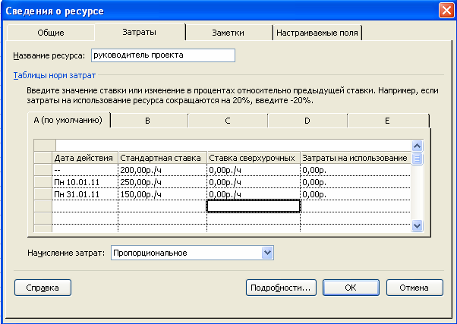

Рисунок 5.1 - Заполнение сведений о нормах затрат ресурсов

В таблице для ресурса в формате число/единица времени можно указать ставки оплаты ресурса:
- Стандартная ставка (поле StandartRate ) - для работы в обычное рабочее время;
- Ставка сверхурочных (поле OvertimeRate) - для работы в сверхурочноевремя;
- Затраты на использование (поле PerUseCost) - специальные затраты на назначение, которые не зависят от количества рабочихчасов.
Ставки вводятся в формате: число/единица времени.
Например, 1000$ /mo(1000$/мес), что соответствует 1000 долларов за месяц трудозатрат.
На вкладках A и B укажите ставки оплаты ресурса: стандартную ставку, затраты наиспользование.

Ставки ресурса могут изменяться во время исполнения проекта. В поле EffectiveDate (Дата действия) можно указать дату, с которой действуют новые ставки оплатыресурса.
Используйте поле EffectiveDate (Дата действия) и следующие, начиная со второй, строки таблицы для указания даты и новых ставок оплаты ресурса. Поле EffectiveDateможно заполнять, только начиная со 2-й строки таблицы. Ставки можно указывать как в абсолютном числовом значении, так и в процентном отношении от значения в предыдущей строке,например, +10%.
Для материальных ресурсов ставки использования вводятся без единиц измерения этих ресурсов. Введенное значение система рассматривает, как стоимость одной единицы материального ресурса (например, пачки бумаги).
Можно ввести фиксированные затраты в поле FixedCost (Фиксированные затраты) в таблице Cost (Затраты). Чтобы открыть таблицу Cost (Затраты) нужно выбрать из меню View-Table-Cost (Вид-Таблица-Затраты) (см. рисунок 5.2).
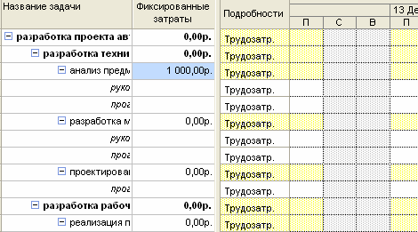

Рисунок 5.2 - Ввод фиксированных затрат задачи

Так как назначения ресурсов на задачи сделаны в предыдущей лабораторной работе, стоимость задач рассчитается автоматически. При этом по умолчанию ставка ресурса берется из таблицы норм затратА.
Рассчитанные затраты по всем задачам проектаотражаютсяв представлении

TaskUsage-Table-Cost (Использование задач-Таблица-Затраты).
Измените параметры назначения ресурсов.
Для этого нужно открыть окно Assignment Information (Сведения оназначении), щелкнув по имени ресурса в окне TaskUsage(Использование задач) и на вкладке General(Общие) диалогового окна сведений о назначении выбрать в списке Costratetable (Таблица норм затрат) альтернативную таблицу норм затрат B (см. рисунок 5.3). Это вызовет соответствующее изменение стоимости назначения.
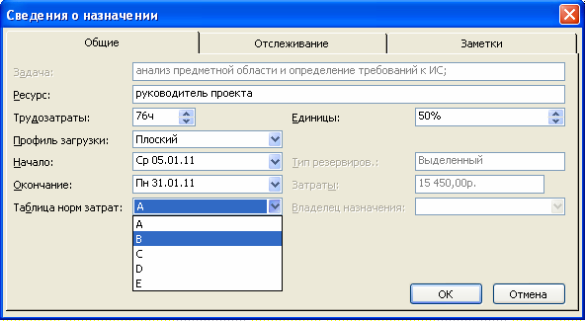

Рисунок 5.3 - Выбор альтернативной таблицы норм затрат

Снова просмотрите представление TaskUsage-Table-Cost (Использование задач-Таблица-Затраты) Убедитесь, что стоимость назначения соответствующего ресурса изменится.
Измените ставки оплаты ресурса. Посмотрите, как изменится стоимость назначения каждого ресурса.
Измените Фиксированные затраты (fixedcost) на задачу. Используйте для этого поле FixedCost (Фиксированные затраты) в таблице Cost (Затраты).Посмотрите, как рассчиталась стоимостьзадачи.

- Определить режим расходования бюджета в течение проекта. По умолчанию начисления производятся в начале проекта. Назначьте другой порядок оплаты работ. Посмотрите, какие изменения в проекте вызывает смена способа оплатыработ.
Для указания способа оплаты нужно выбрать вкладку Cost(Затраты) в окне ResourceInformation(Сведения о ресурсе) и сделать назначение в списке CostAccrual(Начисление затрат) (см. рисунок 5.4). Поле Costaccrualопределяет порядок вычисления затрат в процессе выполнения проекта. Оно может принимать значения:
- Start(Вначале) - финансовые затраты привязываются к моменту начала операции;
- Prorated (Пропорциональное) - финансовые затраты распределяются в процессе выполнения операции пропорционально интенсивностиработы.End(По окончании) - финансовые затраты привязываются к моменту завершенияоперации.
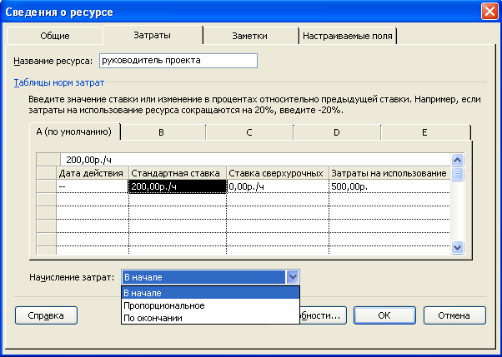

Рисунок 5.4 - Определение способа начисления затрат
Метод начисления фиксированных затрат для каждой задачи указывается в поле FixedCostAccrual (Начисление фиксированных затрат) представления TaskUsage (Использование задач). По умолчанию метод начисления фиксированных затрат устанавливается в соответствии со значением, выбранным в списке Defaultfixedcostsaccrual (Начисление фиксированных затрат по умолчанию) на вкладке Calculation (Расчет) в общих настройках MSProject: Tools- Options (Сервис-Параметры) (см. рисунок5.5).
- Выполнить стоимостный анализ проекта с помощью Таблицы затрат. Данное представление вызывается по команде View-Table-Cost(Вид-Таблица-Затраты).
- Сформировать финансовый план проекта: Report-Reports-Cost-CashFlow(Отчет-Отчеты-Затраты-Движение денежных средств), содержащий информацию о распределении стоимости работ во времени.
- Сформировать отчет о бюджете проекта: Report-Reports-Cost-Budget (Отчет-Отчеты-Затраты-Бюджет), содержащий сводные данные о стоимости каждой задачи и проекта в целом. Сравнить полученные данные с затратами на проект, определенными в Лабораторной работе №3. Сделать выводы о целесообразности разработки и внедренияпроекта.
- Составитьотчет.
- 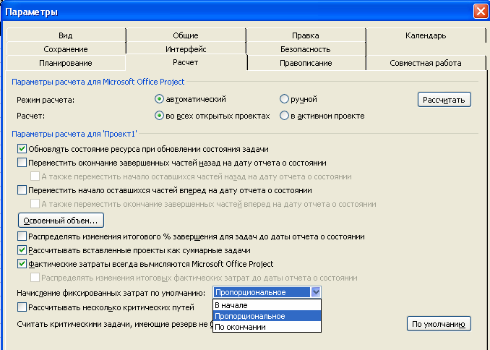

Рисунок 5.5 - Выбор метода начисления фиксированных затрат

2. Задания лабораторной работе
Длявыполнениялабораторнойработынеобходимовыполнить следующее:
- Изучить рекомендуемую литературу.
- Диалоговое окно Resourceinformation (Сведения о ресурсе) вкладка Costs (Затраты) с заполненными нормами затрат для одного из ресурсов (п.1).
- Представление Task Usage-Table-Cost (Использование задач-Таблица- Затраты) для проекта вцелом.
- То же представление с измененными нормами оплатыресурсов.
- То же представление с измененными методами оплаты ресурсов.
- Таблица затрат (п.3).
- Отчет "Движение денежныхсредств".
- Отчет"Бюджет".
- Выводы поработе.
- Оформить отчет.
Содержаниеотчета:отчетполабораторнойработедолженбытьвыполненв редактореMSWordиоформленсогласнотребованиям.Требованияпоформатированию: ШрифтTimesNewRoman,интервал–полуторный,полялевое–3см.,правое–1,5см., верхнееинижнее–2см.Абзацныйотступ–1,25.Текстдолжен бытьвыравненпо ширине.
Отчетдолженсодержатьтитульныйлистстемойлабораторнойработы,цель работыиописанныйпроцессвыполнениявашейработы.В концеотчетыприводятся выводы о проделаннойработе.
Вотчетнеобходимовставлятьскриншотывыполненнойработыидобавлять описаниекним.Каждыйрисунокдолженрасполагатьсяпоцентрустраницы,иметь подпись (Рисунок 1– Созданиеподсистемы)иссылкунанегов тексте.

Задания для самостоятельной работы
- Изучите методики оценки стоимости проекта используется в среде MSProject.
- Изучите по какой формуле рассчитывается общая стоимостьпроекта.
- Изучите что такое стоимость назначения и как онаопределяется.
- Изучите что такое фиксированная стоимостьресурса.
- Изучите как определить стоимость использования ресурса в среде MSProject.
- Изучите что такое таблица нормзатрат.
- Изучите что такое стандартная ставка оплатыресурса.
- Изучите что такое ставкасверхурочных.
- Что такое затраты на использованиересурса.
- Изучите в каком формате в среде MSProject вводятся ставкиресурса.
Вопросы для самостоятельной работы
- Виды ставок оплаты ресурсов?
- Бюджет проекта?
- Виды отчетов?
- Затраты ресурсов?

Лабораторная работа № 10. Создание презентации

Цель и содержание:Формирование презентации по итогам лабораторного практикума.

1. Теоретическая часть
Презентация – это демонстрационные материалы для практически любого более или менее публичного выступления, от доклада начальству до рекламной акции, от лекции перед студенческой аудиторией до размещения материалов в Интернете.
Компьютерная презентация – это файл, в который собраны такие материалы.
Достоинства компьютерной презентации по сравнению с привычными плакатами на ватмане:
— возможность быстрого изменения последовательности изложения;
— возможность пользования официальными шпаргалками;
— использование мультимедийных эффектов (элементы анимации, аудио- и видеофрагменты);
— копируемость;
— транспортабельность.
В сфере подготовки презентаций программа PowerPoint компании Microsoft является одним из наиболее мощных приложений, удовлетворяет запросам большинства пользователей и обеспечивает разработку материалов как для автономного показа на экране компьютера, так и для воспроизведения в сетевом окружении, а также для распечатки на бумаге.

2. Заданияк лабораторной работе
Длявыполнениялабораторнойработынеобходимовыполнить следующее:
- Обобщить результаты лабораторного практикума
- Создать презентацию проекта автоматизации (минимум 10 слайдов).
- Презентовать свой проект.
- Сделать выводы.
Содержаниеотчета:отчетполабораторнойработедолженбытьвыполненв редактореMSWordиоформленсогласнотребованиям.Требованияпоформатированию: ШрифтTimesNewRoman,интервал–полуторный,полялевое–3см.,правое–1,5см., верхнееинижнее–2см.Абзацныйотступ–1,25.Текстдолжен бытьвыравненпо ширине.
Отчетдолженсодержатьтитульныйлистстемойлабораторнойработы,цель работыиописанныйпроцессвыполнениявашейработы.В концеотчетыприводятся выводы о проделаннойработе.
Вотчетнеобходимовставлятьскриншотывыполненнойработыидобавлять описаниекним.Каждыйрисунокдолженрасполагатьсяпоцентрустраницы,иметь подпись (Рисунок 1– Созданиеподсистемы)иссылкунанегов тексте.

Задания для самостоятельной работы
1. Применить разные инструменты для создания презентации.
2. Использовать шаблоны для создания презентации.
3. Использовать стили для создания презентации.
4. Использовать эффекты для создания презентации.

Вопросы для самостоятельной работы

- Дайте характеристику предприятия.
- Дайте описание бизнес-архитектуры предприятия.
- Какие методологии моделирования целесообразно применять для моделирования бизнес-процессов организации.
- Какие стандарты и методологии создания и эксплуатацииинформационныхсистем могут быть применены.
- Дайте характеристику предлагаемому подходу к бюджетированию ИТ.
- Поясните принципы стратегического планирования информационныхсистем.
- В чем суть формированияпроектаинформатизации.
- Дайте характеристику принципов управленияпроектоминформатизации.
- В чем заключается сущность планированиястоимостипроекта.

СПИСОК РЕКОМЕНДУЕМОЙ ЛИТЕРАТУРЫ
ОСНОВНАЯ ЛИТЕРАТУРА

- Светлов, Н. М. Информационные технологии управления проектами : учебное пособие / Н. М. Светлов, Г. Н. Светлова. — 2-е изд., перераб. и доп. — Москва : ИНФРА-М, 2020. — 232 с. — (Высшее образование: Бакалавриат). - ISBN 978-5-16-004472-9. - Текст : электронный. - URL: https://znanium.com/catalog/product/1044525.
- Сысоева, Л. А. Управление проектами информационных систем : учебное пособие / Л.А. Сысоева, А.Е. Сатунина. — Москва : ИНФРА-М, 2021. — 345 с. — (Высшее образование: Бакалавриат). — DOI 10.12737/textbook_5cc01bbf923e13.56817630. - ISBN 978-5-16-013775-9. - Текст : электронный. - URL: https://znanium.com/catalog/product/1167942.

ДОПОЛНИТЕЛЬНАЯ ЛИТЕРАТУРА
- Ильина, О. Н. Методология управления проектами: становление, современное состояние и развитие : монография / О. Н. Ильина. — Москва : Вузовский учебник : ИНФРА-М, 2019. — 208 с. — (Научная книга). - ISBN 978-5-9558-0400-2. - Текст : электронный. - URL: https://znanium.com/catalog/product/1018367.
- Тихомирова, О. Г. Управление проектом: комплексный подход и системный анализ : монография / О. Г. Тихомирова. — Москва : ИНФРА-М, 2020. — 300 с. — (Научная мысль). - ISBN 978-5-16-006383-6. - Текст : электронный. - URL: https://znanium.com/catalog/product/1064865.

Приложение АМетодика расчета трудоемкости проекта

Определение трудоемкости проекта позволяет оценить необходимые трудовые ресурсы, а также продолжительность работы. В общем случае она определяется как сумма трудоемкости всех работ проекта. При расчете трудоемкости проекта следует придерживаться следующей последовательности вычислений.
Общие затраты труда на разработку и внедрение изделия (проекта) Qp
определяют следующим образом:
Q_{p} = Q_{pr}+Q₀,(1)
где Q_{pr}– затраты труда на разработку проекта;
Q_{o}– затраты труда на опытную эксплуатацию изделия.
Затраты труда на разработку проекта:
(2)
где q_{i}– затраты труда на выполнение i-го этапа проекта;
n– число этапов работ выполнения проекта.
Затраты труда на опытную эксплуатацию изделия рассчитываются аналогично.
В практике организационно-экономического проектирования используют несколько подходов для вычисления трудозатрат, среди которых выделим следующие два: определение трудоемкости на основе анализа трудоемкости известного образца и вычисление трудоемкости на основе экспертных оценок.
При первом подходе трудоемкость реализации нового решения (проекта) оценивают на основе трудоемкости разработки аналогичного изделия с учетом отличительных особенностей данного проекта, отражаемых введением поправочных коэффициентов. Этот подход ориентирован на вычисление трудозатрат для небольших проектов, в которых трудно выделить отдельные этапы.
Второй подход, используемый также для определения трудозатрат в процессе выполнения проекта, базируется на методе экспертных оценок. Его суть заключается в том, что опрашиваются несколько экспертов с целью определения продолжительности каждой работы (этапа работ) проекта и выбираются максимальные и минимальные значения для каждого вида работ. Затем вычисляется среднее значение трудоемкости для каждой работы. Этот подход следует применять и тех случаях, когда сведений об аналоге проектируемого изделия нет или когда содержание проекта носит комплексный характер, например при разработке программно-технического комплекса.

Определение трудоемкости проекта на основе трудоемкости известного образца
Для применения этого метода в качестве значения трудоемкости основной работы выбирают данные, характеризующие трудоемкость изделия-аналога, относительно которого вводят коэффициент сложности новой разработки или ее
части (например, разрабатываемой программы) - n_{сл}. Сложность программы-аналога (ее отдельной части) принимается за единицу.
Затем определяют коэффициент квалификации работника (программиста) - nкв, который отражает степень его подготовленности к выполнению порученной ему работы.
Коэффициент квалификации исполнителя определяют в зависимости от стажа работы: для работающих до 2 лет – 0,8; от 2 до 3 лет – 1,0; от 3 до 5 лет – 1,1 –1,2; от
5 до 7 лет – 1,3 – 1,4 и свыше 7 лет – 1,5 –1,7.
При этом подходе трудоемкость изготовления нового изделия или его части (например, программирования отдельных модулей программы) можно рассчитать, используя следующеесоотношение:
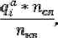(3)
где - сложность разработки программы-аналога; n_{сл}- коэффициент сложности новой программы; n_{кв}- коэффициент квалификациипрограммистов.
Так, например, если оценить сложность разработки программы-аналога в 750 чел.-ч, коэффициент сложности новой программы (или ее отдельных составляющих) определить как 1,2, а коэффициент квалификации программистов установить на уровне 1, то трудозатраты на программирование составят 900чел.-ч.
Время выполнения всех работ или отдельных этапов проекта в процессе разработки программы можно разделить на следующие временные интервалы: время на разработку общей схемы (алгоритма) работы (изделия) устройства, время на непосредственное изготовление изделия (написание программы или собственно программирование), время на проведение тестирования и внесение исправлений и время на написание сопроводительной документации. Тогда трудозатраты конкретного этапа можно описать следующимсоотношением:

,(4)

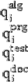
где - затраты труда на алгоритмизациюзадачи;
- затраты труда на программированиезадачи;
- затраты труда на проведениетестирования;
- затраты труда на подготовку сопроводительнойдокументации.
Сначала следует определить трудозатраты на алгоритмизацию задачи. Это можно определить, используя коэффициент затрат на алгоритмизацию (n_{a}), равный отношению трудоемкости разработки алгоритма к трудоемкости его реализации при разработке изделия (программирования), откуда:

.(5)
Значение коэффициента n_{a}лежит в интервале от 0,1 до 0,5. Обычно его выбирают равным n_{a}= 0,3.
Для определения следует также найти коэффициенты связи трудозатрат на этом этапе с трудозатратами на этапе разработки нового изделия. Затраты труда на проведение тестирования и внесение исправлений определяются суммой затрат труда на выполнение каждой составляющей этойработы:

=(6)

где - затраты труда на проведениетестирования;
- затраты труда на внесение исправлений (коррекция).
Значение можно определить, если ввести соответствующие коэффициенты к значениям затрат труда непосредственно на изготовление опытного образца , как показано всоотношении:
(7)

Коэффициент затрат на проведение тестирования отражает отношение затрат труда на тестирование программы к затратам труда на ее разработку и может достигать значения 50%. Обычно его выбирают на уровне n_{t}= 0,3.
Коэффициент коррекции программы при ее разработке отражает увеличение объема работ при внесении изменений в алгоритм или непосредственно в изделие (в текст программы) по результатам уточнения постановки и описания задачи, изменения состава и структуры входной и выводимой информации, а также в процессе улучшения качества изделия без изменения ее алгоритмов. На практике, например при разработке программы, в среднем вносится 3 – 5 исправлений, каждое из которых ведет к переработке 5 – 10% программы. Коэффициент коррекции программы выбирают на уровне n^{cor}= 0,3.
Объединив полученные значения коэффициентов затрат в соотношении (7), определяют затраты труда на выполнение этапа тестирования:

(8)
Затраты на подготовку сопроводительной документации проекта можно также определить, используя соответствующий коэффициент. Коэффициент затрат на написание документации отражает отношение затрат труда на создание сопроводительной документации к затратам труда на разработку изделия. Его значение может достигать n_{d}= 0,75. Для небольших программ коэффициент затрат на написание сопроводительной документации может составить n_{d}=0,35.
Установленное значение следует использовать в соотношении:

(9)

С учетом соотношений (4), (5), (8) и (9) можно определить трудозатраты соответствующего этапа проекта или проекта в целом:
).(10)
Зная экспертные значения трудозатрат на выполнение соответствующего этапа, можно определить затраты труда на проектирование основного содержания нового продукта, используя соотношение:

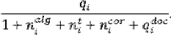(11)
Затраты труда на внедрение нового решения зависят от времени на осуществление опытной эксплуатации, которое согласовывается с заказчиком и обычно составляет один месяц и, или 22 чел.-дня. При 8-часовом рабочем дне этап внедрения может потребовать 176 чел.-ч.
Подставляя полученные данные в соотношение (1), определяют общее значение трудозатрат для выполнения проекта. Полный перечень работ с разделением их по этапам выполнения проекта следует оформить в виде таблицы (таблица Б1).

Таблица Б1 - Расчет трудоемкости проектирования информационной системы

№  задачи | Содержание работы | Трудоемкость  (часов или дней)
1 | Разработка общих алгоритмов
2 | Программирование интерфейсов
3 | Создание сопроводительной документации
. . . | . | . . .

Определение трудоемкости на основе экспертныхоценок

Рассмотрим процесс определения трудоемкости проекта на базе второго подхода. Его суть заключается в том, что опрашиваются несколько экспертов с целью определения продолжительности каждой работы (этапа работ) проекта. Полученные результаты заносятся в таблицу перечня работ, дополненную двумя столбцами: минимальная и максимальная продолжительность работы.
Ожидаемая продолжительность работы q_{t}рассчитывается как математическое ожидание для β-распределения. В этом случае, ожидаемая продолжительность работ вычисляется по формуле:

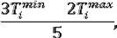(12)

где и - минимальная и максимальная продолжительность работы (назначаются в соответствии с экспертнымиоценками).
В таблице Б2 показан возможный перечень основных работ проекта и расчет их трудоемкости на основе экспертныхоценок.

Таблица Б2 - Расчет трудозатрат на работы проекта методом экспертных оценок
№ задачи | Содержание работы | Трудозатраты
 |  | чел.-ч |  |  | чел.-дни
 |  | tmin | tmax | tож | tож
1 | Разработка общих алгоритмов | 22 | 60 | 37,2 | 4,7
2 | Программирование интерфейсов | 18 | 45 | 28,2 | 3,6
3 | Создание сопроводительной  документации | 20 | 65 | 38 | 4,8
. . . | . | . . . | . . . | . . . | . . .

Определение численностиисполнителей

Для определения численности исполнителей проекта необходимо использовать данные анализа трудозатрат проекта.
Средняя численность исполнителей при реализации отдельных этапов проекта можно определить, используя соотношение:
(13)
где q_{i}– затраты труда на выполнение соответствующего этапа (задачи) проекта; F– фонд рабочего времени.
Величина фонда рабочего времени определяется соотношением:
F= T*FM,(14)
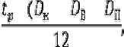где Т – время выполнения проекта в месяцах; F_{M}– фонд времени в текущем месяце, который рассчитывается из учета общего числа дней в году, числа выходных и праздничных дней:
(15)
где t_{p}– продолжительность рабочего дня; D_{K}– общее число дней в году; D_{B}– число выходных дней в году; D_{П}– число праздничных дней в году.
Подставляя результат вычислений формулы (15) в соотношение (14) и далее в соотношение (13), округляют результат до большего целого и получают среднее число необходимых исполнителей проекта.
Продолжительность отдельных работ при одновременном выполнении их несколькими исполнителями (t_{i}) определяется из соотношения:

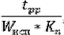
(16)

где t_{pp}– расчетная продолжительность работы; W_{исп}– количество исполнителей; К_{n}
– коэффициент выполнения нормы.
Продолжительность работ следует рассчитывать исходя из того, что одной работой занят один исполнитель, а коэффициент выполнения нормы равен единице (обычно он составляет 1,0 -1,2). Результаты вычислений следует занести в таблицу Б2. Для этого следует добавить справа дополнительный столбец "Количество исполнителей".

